DAFTAR PUSTAKA

Achru, A. (2019). Pengembangan minat belajar dalam pembelajaran. Jurnal idaarah, 3(2), 205-215.


Adnyana, K. S., & Yudaparmita, G. N. A. (2023). Peningkatan Minat Belajar IPAS Berbantuan Media Gambar Pada Siswa Sekolah Dasar. Edukasi: Jurnal Pendidikan Dasar, 4(1), 61-70. DOI: https://doi.org/10.55115/edukasi.v4i1.3023.

Afifah, R. N., Rosidin, O., & Yuliana, R. (2022). Media Read & Play Berbasis Game Edukasi Untuk Menumbuhkan Minat Baca di Kelas 2 SD. Edukasi: Jurnal Penelitian Dan Artikel Pendidikan, 14(2), 157-174.

Aini, M. N., Khasanah, L. A. I. U., & Mudayan, A. (2024). Pengembangan Media Game Edukasi Wordwall sebagai Media Pembelajaran Bahasa Indonesia Siswa Sekolah Dasar. Jurnal Studi Guru dan Pembelajaran, 7(2), 780-789.

Akrim (2021) Strategi Peningkatan Daya Minat Belajar Siswa. Pustaka Ilmu: Yogyakarta.

Amalia, S. H., Purwanto, A., & Risdianto, E. (2024). Pengembangan Media Pembelajaran Game Edukasi Fisika (GEMIKA) Berbantuan Wordwall Untuk Meningkatkan Motivasi Belajar Siswa SMA. Jurnal Penelitian Pembelajaran Fisika, 15(2), 222-232.

Amanda, S., Zulkim, S. N., Adrias, A., & Alwi, N. A. (2024). Pengembangan Media Pembelajaran IPAS Berbasis Wordwall untuk Meningkatkan Hasil Belajar Peserta Didik. Morfologi: Jurnal Ilmu Pendidikan, Bahasa, Sastra dan Budaya, 2(4), 304-313.

Angraini, R. (2017). Karakteristik media yang tepat dalam pembelajaran pendidikan kewarganegaraan sebagai pendidikan nilai. Journal of Moral and Civic education, 1(1), 14-24.

Anshor, A. S., & Putri, F. L. (2024). Pengembangan Media Pembelajaran Berbantuan Wordwall Untuk Meningkatkan Minat Belajar Matematika Siswa Kelas Iv Sd Swasta It Cemara Islami Plus. Pendas: Jurnal Ilmiah Pendidikan Dasar, 9(3), 492-505.
Anugrah, A., Istiningsih, S., & Zain, M. I. (2022). Pengembangan Media Pembelajaran Wordwall Berbasis Game Edukasi Pada Mata Pelajaran IPS Kelas VI SDN 48 Cakranegara. Pendagogia: Jurnal Pendidikan Dasar, 2(3), 208-216.

180

Aprianti, A., & Maulia, S. T. (2023). Kebijakan Pendidikan: Dampak Kebijakan Perubahan Kurikulum Pendidikan Bagi Guru Dan Peserta Didik. Jurnal Pendidikan Dan Sastra Inggris, 3(1), 181-190.

Aprillia, E., Nurhayati, C., & Pandiangan, A. P. B. (2023). Perubahan kurikulum pada proses pembelajaran. Jurnal Ilmu Pendidikan dan Sosial, 1(4), 402- 407.

Arifah, A. N., Rahma, A. L., Savon, I. M., Mutiara, K., Sekarningrum, S. A., & Marini, A. (2023). Pembelajaran IPS Sekolah Dasar dengan Aplikasi Wordwall untuk Meningkatkan Hasil Belajar Siswa. Jurnal Pendidikan Dasar dan Sosial Humaniora, 3(1), 115-122.

Astini, N. W., & Purwati, N. K. R. (2020). Strategi Pembelajaran Matematika Berdasarkan Karakteristik Siswa Sekolah Dasar. Emasains, 9(1), 1-8.

Branch, R. M. (2009). Instructional design: The ADDIE approach.
Springer: New York.

Citra, C. A., & Rosy, B. (2020). Keefektifan penggunaan media pembelajaran berbasis game edukasi quizizz terhadap hasil belajar teknologi perkantoran siswa kelas X SMK Ketintang Surabaya. Jurnal Pendidikan Administrasi Perkantoran (JPAP), 8(2), 261-272.

Ayudia, I., Bhoke, W., Oktari, R., Carmelita, M., Salem, V. (2023) Pengembangan Kurikulum. Tanjas,ung Morawa: PT. Mifandi Mandiri Digital.

Dahnial, I. (2024). Pengembangan Media Pembelajaran Gaull (Game Edukasi Wordwall) Pada Materi Hak Dan Kewajiban Kelas V Upt Sd Negeri 065003 Medan Labuhan. Pendas: Jurnal Ilmiah Pendidikan Dasar, 9(2), 17-30.

Darwis, U., & Amanda, R (2023). Pengembangan Media Pembelajaran Berbasis Powtoon Untuk Meningkatkan Minat Belajar Siswa Pada Mata Pelajaran IPAS Di Kelas IV SD. Jurnal Inovasi Penelitian, 4(5), 983-990.

Darwis, U., Ginting, L. S. D. B., & Pulungan, R. Inovasi Pembelajaran Bahasa Indonesia dan Keterampilan Berbahasa. Medan: LPPM UMN AW
Depdiknas. 2003. UU Nomor 20 Tahun 2003 tentang Sistem Pendidikan Nasional.
Jakarta.
Dwijayani, N. M. (2017). Pengembangan media pembelajaran ICARE. Kreano,
Jurnal Matematika Kreatif-Inovatif, 8(2), 126-132.

Fadila, A. R. (2019). Pengembangan Media Pembelajaran Matematika Dengan Menggunakan Adobe Flash Professional CS 6 Untuk Mengakomodir Gaya Belajar Siswa. Jurnal Ilmiah Pendidikan Dasar. 2(1) 84-125.

Fatria, F. (2017). Penerapan Media Pembelajaran Google Drive Dalam Pembelajaran Bahasa Indonesia. Jurnal Penelitian Pendidikan Bahasa Dan Sastra, 2(1), 138-144.

Fauzan. (2017). Kurikulum dan Pembelajaran. Tangerang Selasan: GP Press

Fitri, A. Z., & Haryanti. N. (2020) Metodologi Penelitian Pendidikan Kuantitatif, Kualitatif, Mixed Method dan Reserch and Development. Malang:Madani Media
Harahap, R. & Saputra, E. (2022). Pengembangan bahan ajar menulis teks prosedur kompleks dengan model pembelajaran kooperatif tipe jigsaw siswa SMA. JRTI (Jurnal Riset Tindakan Indonesia), 7(2), 249-256.

Hardiningrum, A., Shari, D., Rihlah, J., Munawaroh, R., & Rulyansah, A. (2024). Pengembangan Media Pembelajaran Digital: Pelatihan Game Edukasi Wordwall untuk Guru PAUD di Surabaya. Jurnal Indonesia Berdaya, 5(3), 953-960.

Hariadi, O. (2024). Pengembangan Media Pembelajaran Berbasis Wordwall Terhadap Minat Belajar Pendidikan Pancasila Pada Materi Persatuan Dan Kesatuan Di Kelas B SDN 101764. (Skripsi). FKIP, Muslim Nusantara Al- Washliyah, Medan.

Hidayat, H., & Asyhari, S. H. (2024). Pengembangan Media Pembelajaran Doratoon Berbasis PBL untuk Meningkatkan Minat Belajar Siswa pada Mata Pelajaran IPA Kelas IV SD. Jurnal Dirosah Islamiyah, 6(1), 109-123.

Husnah, A., Fitriani, A., Patricya, F., Handayani, T. P., & Marini, A. (2023). Analisis materi IPS dalam pembelajaran IPAS kurikulum merdeka di sekolah dasar. Jurnal Pendidikan Dasar dan Sosial Humaniora, 3(1), 57-64.

Irawan, A., & Hakim, M. A. R. (2021). Kepraktisan media pembelajaran komik matematika pada materi himpunan kelas VII SMP/MTs. Pythagoras: Jurnal Program Studi Pendidikan Matematika, 10(1), 91-100.

Irfan, I., Muhiddin, M., & Ristiana, E. (2019). Pengembangan Media Pembelajaran IPA Berbasis Powerpoint di Sekolah Dasar. Indonesian Journal of Primary Education, 3(2), 16-27.
Khasanah, L. A. I. U. (2023). Pengaruh Game Edukasi Berbasis Kearifan Lokal Berorientasi Terhadap Keterampilan Menulis Siswa di Sekolah Dasar. Jurnal Elementaria Edukasia, 6(4), 1799-1806.

Khoriyah, R., & Muhid, A. (2022). Inovasi teknologi pembelajaran dengan menggunakan aplikasi wordwall website pada mata pelajaran PAI di masa penerapan pembelajaran jarak jauh: tinjauan pustaka. Tarbiyah Wa Ta'lim: Jurnal Penelitian Pendidikan dan Pembelajaran, 192-205.

Korompot, S., Rahim, M., & Pakaya, R. (2020). Persepsi siswa tentang faktor yang mempengaruhi minat belajar. JAMBURA Guidance and Counseling Journal, 1(1), 40-48.

Kua, M. Y., Natal, Y. R., Sui, Y. S., Mego, M. H., Mori, A., Ladja, H. J. A., ... &
Eku, M. G. (2023). Pendampingan Belajar Berbasis Game Edukasi Sebagai Upaya Meningkatkan Kemampuan Kognitif Siswa Sdk Niodede. Jurnal Citra Kuliah Kerja Nyata, 1(3), 87-95.

Kurniawan, Y. I., Paramesvari, D. P., & Purnomo, W. H. (2021). Game Edukasi Pengenalan Hewan Berdasarkan Habitatnya Untuk Siswa Sekolah Dasar. Jurnal Penelitian Inovatif, 1(1), 57-66.
Landong, A (2023). Pengembangan Kurikulum di Sekolah Dasar. Jejak Pustaka: Yogyakarta.

Launin, S., Nugroho, W., & Setiawan, A. (2022). Pengaruh Media Game Online Wordwall Untuk Meningkatkan Minat Belajar Siswa Kelas IV. JUPEIS: Jurnal Pendidikan Dan Ilmu Sosial, 1(3), 216-223.

Lestari, L., & Nabila, N. (2024). Penerapan Etnosains dalam Pembelajaran Ilmu Pengetahuan Alam dan Sosial Kelas IV di MI As-Sunni Pamekasan. Al- Madrasah: Jurnal Ilmiah Pendidikan Madrasah Ibtidaiyah, 8(2), 675-682.

Listyoningrum, Y., Rochana, T., & Zulfiati, H. M. (2024). Analisis Penggunaan Media Wordwall Berbasis Tpack Pada Mata Pelajaran Ipas Siswa Kelas Iv Sekolah Dasar. Pendas: Jurnal Ilmiah Pendidikan Dasar, 9(3), 335-347.

Mahdalena, M. (2022). Pengaruh Minat Belajar, Dukungan Orang Tua Dan Lingkungan Belajar Terhadap Perilaku Belajar Siswa Dan Hasil Belajar Siswa Pada Mata Pelajaran Ipa (Studi Faktor Yang Mempengaruhi Prilaku Belajar dan Hasil Belajar Siswa Kelas 4, 5 dan 6 Pada SDN Binuang 4 da. KINDAI, 18(2), 332-351.

Mahmudah, M. (2022). Korelasi Media Dan Sumber Pembelajaran Dalam Implementasi Kurikulum Merdeka. PROGRESSA: Journal of Islamic Religious Instruction, 6(2), 105-113.

Mahmudah, M., Putri, D. F. M., & Fadilah, L. (2024). Pengembangan Media Pembelajaran Berbasis Game Wordwall Pada Pelajaran Tematik Untuk

Meningkatkan Minat Belajar Siswa Dikelas V SDN 2 Marga Mulya. Berkala Ilmiah Pendidikan, 4(1), 132-142.

Mujib, A., Harahap, M., & Nasution, A. S. (2022). Pengembangan media uno math untuk mengukur pemahaman konsep luas bangun datar. All Fields of Science Journal Liaison Academia and Sosiety, 2(1), 209-217.

Napitupulu, S., & Hariadi, R. O. (2024). Pengembangan Media Pembelajaran Berbasis Wordwall Terhadap Minat Belajar Pendidikan Pancasila Pada Materi Persatuan Dan Kesatuan Di Kelas V SDN 101764 Bandar Klippa. Pendas: Jurnal Ilmiah Pendidikan Dasar, 9(2), 487-498.

Nisa, K. (2023). Analisis Kritis Kebijakan Kurikulum: Antara KBK, KTSP, K13 Dan Kurikulum Merdeka. Ar-Rosikhun: Jurnal Manajemen Pendidikan Islam, 2(2), 118-126.
Noor, T. (2018). rumusan tujuan pendidikan nasional pasal 3 undang-undang sistem pendidikan nasional No 20 Tahun 2003. Wahana Karya Ilmiah Pendidikan, 2(01).

Novandi, B., Ahmad, H. H., & Halimah, N. (2023). Peningkatan Mutu Pendidikan Pasca Covid-19 dengan Pengimplementasian Kurikulum Merdeka. Innovative: Journal of Social Science Research, 3(3), 6144-6156.

Nurdiana, D., & Suryadi, A. (2017). Perancangan Game Budayaku Indonesiaku Menggunakan Metode Mdlc. Jurnal Petik, 3(2), 39-44.

Nurhayati., Mega, A., Amnilah., Humaeroh, E. (2022). Pengembangan Kurikulum.
Lombok:Hamjah Diah Foundation.

Oktaviani, M., & Yanti, P. G. (2022). Mengembangkan Media Pembelajaran Permainan Anagram (Wordwall) untuk Meningkatkan Penguasaan Kosakata Peserta Didik. BELAJAR BAHASA: Jurnal Ilmiah Program Studi Pendidikan Bahasa Dan Sastra Indonesia, 7(2), 275-284.

Olisna, O., Zannah, M., Sukma, A., & Aeni, A. N. (2022). Pengembangan Game Interaktif Wordwall untuk Meningkatkan Akhlak Terpuji Siswa Sekolah Dasar. Jurnal Basicedu, 6(3), 4133-4143.

Paggara, H. Syawaluddin, A. Krismanto, W. Sayidiman (2022). Media Pembelajaran. Diperoleh dari https://search.app/1T815LTcpJEkJtFz9.
Prihatini, E. (2017). Pengaruh metode pembelajaran dan minat belajar terhadap hasil belajar IPA. Formatif: Jurnal Ilmiah Pendidikan MIPA, 7(2).

Putra, D. P. (2021). Pengembangan media pembelajaran fisika menggunakan kartun 3D. Jurnal Literasi Digital, 1(2), 88-93.

Rahayu, T. (2019). Karakteristik siswa sekolah dasar dan implikasinya terhadap pembelajaran. Misbahul Ulum (Jurnal Institusi), 1(02 Desember), 109-121.

Rahmawati, L., Rulviana, V., & Rakini, R. (2024). Penerapan Media Wordwall untuk meningkatkan minat belajar matematika pada peserta didik kelas V Sekolah Dasar. Journal Innovation In Education, 2(4), 14-25.

Rahmayati, G. T., & Prastowo, A. (2023). Pembelajaran Ilmu Pengetahuan Alam Dan Sosial Di Kelas IV Sekolah Dasar Dalam Kurikulum Merdeka. Elementary School Journal Pgsd Fip Unimed, 13(1), 16-25.

Rosiana, R., & Dianto, G. (2022). Analisis Dampak Pengguna Smartphone Mempengaruhi Karakter Dan Minat Belajar Anak. Inculco Journal of Christian Education, 2(2), 140-150.

Safaatin, A. (2021). Pengembangan Media Pembelajaran Interaktif Berbasis Adobe Flash Cs6 Untuk Meningkatkan Kemampuan Representasi Dan Minat Siswa SMP (Doctoral dissertation, IAIN Metro).

Sahib, M. A. R., & Naimi, N. (2023). Penerapan Kurikulum Merdeka Belajar Terhadap Hasil Belajar Al-QurAn Hadist Dari Perbandingan Penerapan Kurikulum 2013. Jurnal Penelitian Ilmu Pendidikan Indonesia, 2(4), 356-
359.

Santoso, A. C., Safitri, D., & Sujarwo, S. (2024). PENGARUH MEDIA PEMBELAJARAN BERBASIS QUIZIZ TERHADAP MINAT BELAJAR SISWA SMP PADA MUATAN PELAJARAN IPS. Sindoro: Cendikia
Pendidikan, 4(1), 61-70.

Sarah, C., Karma, I. N., & Rosyidah, A. N. K. (2021). Identifikasi Faktor Yang Mempengaruhi Minat Belajar Siswa Pada Mata Pelajaran Matematika Di Kelas V gugus III Cakranegara. Progres Pendidikan, 2(1), 13-19.

Setiawan, D., & Oktavianti, I. (2022). Analisis Minat Belajar Siswa Pada Pembelajaran Kelas IV SDN Jleper 01. Jurnal Prasasti Ilmu, 2(3), 121-126.
Setyawati, R. C. (2023). Pengintegrasian kurikulum merdeka dalam pembelajaran IPAS. Jurnal Pendidikan Dasar dan Sosial Humaniora, 3(1), 33-44.
Shawmi, A. N., Samiha, Y. T., Alfarizi, M. R., Liza, T., Sapitri, W., Lestari, U. M., & Liza, L. L. (2023). Analisis Hasil Penggunaan Media Pembelelajaran Dalam Meningkatkan Minat Belajar Siswa Di Sekolah Dasar. JIMR: Journal Of International Multidisciplinary Research, 2(01), 44-52.

Sianturi, E. R., Simangunsong, F. A., Zebua, E. Y., & Turnip, H. (2022). Pengawasan dan evaluasi kurikulum. Jurnal Pendidikan Sosial Dan Humaniora, 1(4), 175-183.

Silalahi, B. R. (2023). Media Pembelajaran Interaktif Berbasis ArticulateStoryline 3 Untuk Sekolah Dasar. Jurnal Ilmu Pendidikan, 4(2), 115-125.

Sitepu, E. N. (2022). Media Pembelajaran Berbasis Digital. Prosiding Pendidikan Dasar, 1(1), 242-248.

Sugiyono (2019) Metode Penelitian Kuntitatif, Kualitatif dan R&D. Bandung.
Alfabeta.
Sugiono, S., Noerdjanah, N., & Wahyu, A. (2020). Uji validitas dan reliabilitas alat ukur SG posture evaluation. Jurnal Keterapian Fisik, 5(1), 55-61.

Sujarwo, S., & Kartika, A. G. (2023). Pengembangan Media Pembelajaran Komik Digital Bernuansa Budaya Jawa Pada Materi Geometri. Jurnal Penelitian Pendidikan MIPA, 8(1), 9-18.

Sujarwo, S., & Perangin-Angin, E. B., (2024). Pengembangan Media Papan Huruf Menggunakan Metode Scramble Untuk Meningkatkan Keterampilan Membaca Siswa Kelas Ii Sdn 105320 Kuta Jurung. Didaktik: Jurnal Ilmiah PGSD STKIP Subang, 10(3), 352-363.

Sukmawarti, S., Hidayat, H., Destini, R., Khairiah, K., Nasution, L. A., Firanti, E. M., & Fauzy, M. R. (2024). Desain Virtualisasi Geometri Berbasis Software Dinamis Untuk Meningkatkan Keterampilan Guru Dalam Pembelajaran Matematika Di Upt Sd Negeri 064982 Medan. Amaliah: Jurnal Pengabdian Kepada Masyarakat, 8(2), 34-42.

Sukmawarti, S., & Khairani, N. (2022). Pengembangan Komik Matematika Berbasis Budaya Tradisional Batak pada Materi Geometri untuk Siswa Sekolah Dasar. Jurnal Riset Pendidikan dan Inovasi Pembelajaran Matematika (JRPIPM), 6(1), 78-92.

Sutarini, S., Sutikno, S., Rosadi, M., & Juwita, P. (2024). Penerapan Model Project Based Learning (PjBL) untuk Meningkatkan Kreativitas Mahasiswa Mendesain Media Pembelajaran Berbasis Literasi Pada Mata Kuliah Bahasa Indonesia SD 1 UMN Al Washliyah. Jurnal Pendidikan West Science, 2(02), 129-139.
Riduwan (2010). Skala Pengukuran Variabel-Variabel Penelitian.
Bandung:Alfabeta.

Teno, S. (2024). Pengembangan Evaluasi Berbasis Media Interaktif Wordwall Pada Pelajaran Tematik Tema Peduli Terhadap Makhluk Hidup Di Kelas IV SDN 106815 Marindal I. (Skripsi). FKIP, Muslim Nusantara Al- Washliyah, Medan.

Yarshal, D., & Sukmawarti, S., Siregar, F. (2022). Pengembangan Media Komik Berbasis Multimedia Powerpoint Pada Tema Panas Dan Perpindahannya Kelas V SD. Pedagogi: Jurnal Ilmiah Pendidikan, 8(1), 8-15.

Yulianto, M., & Putri, D. A. P. (2020). Pengembangan Game Edukasi Pengenalan Iklim dan Cuaca untuk Siswa Kelas III Sekolah Dasar. Emitor: Jurnal Teknik Elektro, 20(2), 128-133.

Wildan, A., Suherman, S., & Rusdiyani, I. (2023). Efektivitas Penggunaan Media Gaull (Game Edukasi Wordwall) Untuk Meningkatkan Hasil Belajar Siswa Kelas 5 Sdit Bina Insani Kabupaten Serang. JTPPm (Jurnal Teknologi Pendidikan dan Pembelajaran): Edutech and Intructional Research Journal, 10(1).

Wildan, A., Suherman, S., & Rusdiyani, I. (2023). Pengembangan Media GAULL (Game Edukasi Wordwall) pada Materi Bangun Ruang untuk Siswa Sekolah Dasar. Jurnal Cendekia: Jurnal Pendidikan Matematika, 7(2), 1623-1634.

Windawati, R., & Koeswanti, H. D. (2021). Pengembangan Game Edukasi Berbasis Android untuk Meningkatkan hassil Belajar Siswa di Sekolah Dasar. Jurnal Basicedu, 5(2), 1027-1038.

Zaini, H., & Dewi, K. (2017). Pentingnya media pembelajaran untuk anak usia dini.
Raudhatul Athfal: Jurnal Pendidikan Islam Anak Usia Dini, 1(1), 81-96.

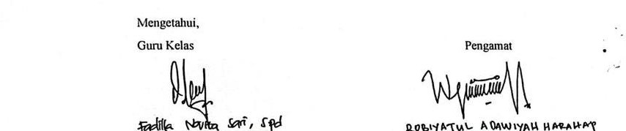
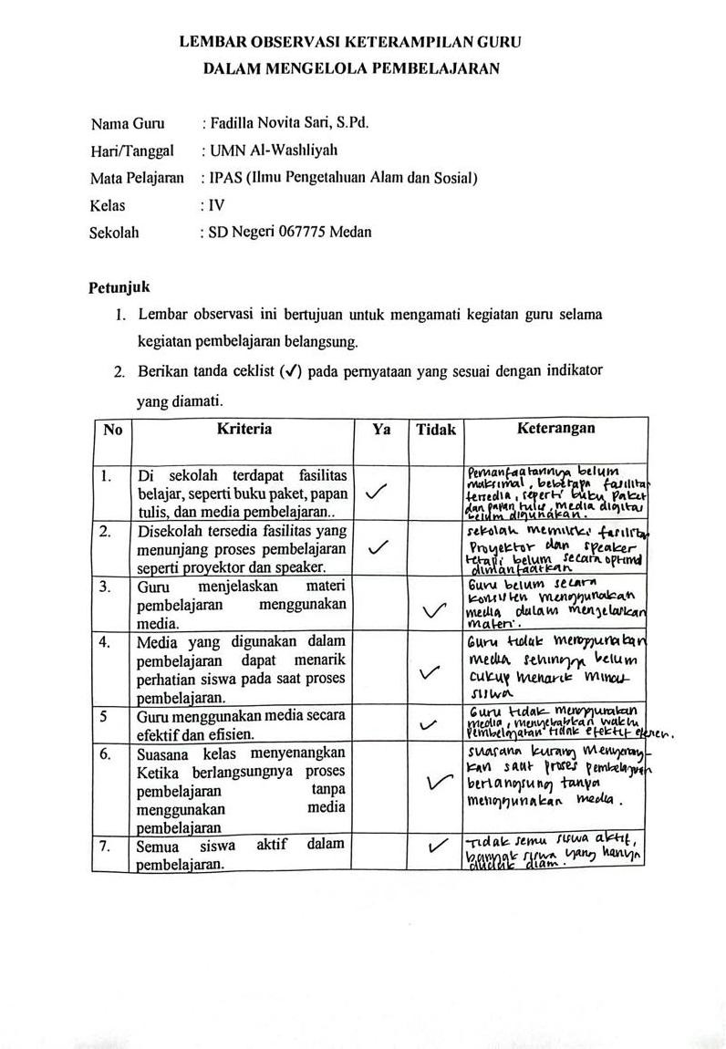

Lampiran 1. Lembar Observasi Guru

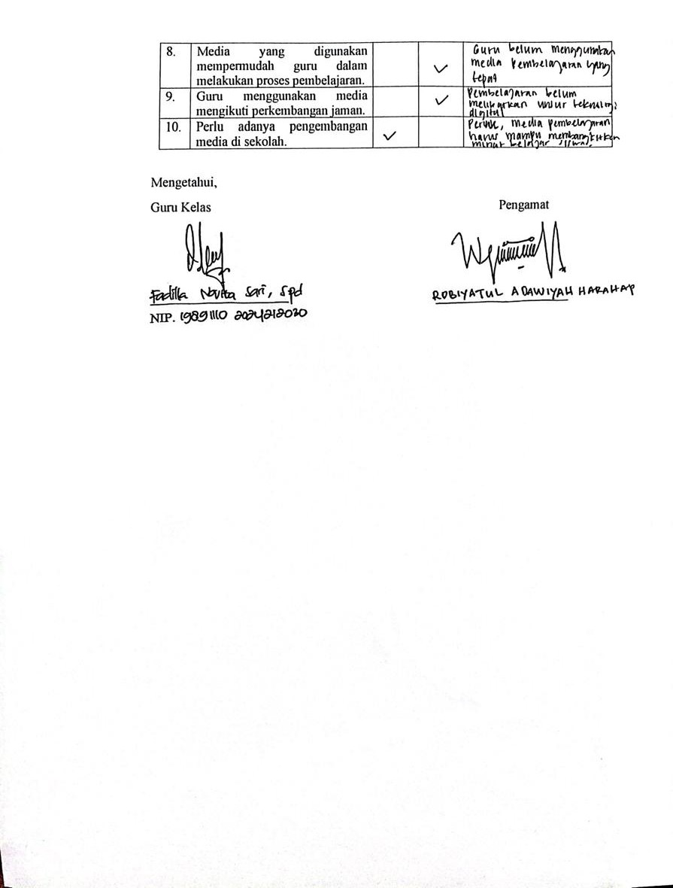

Lampiran 2 Hasil Validasi Ahli Media 1

LEMBAR ANGKET VALIDASI AHLI MEDIA PADA MEDIA PEMBELAJARAN GAULL (GAME EDUKASI WORDWALL) INDONESIAKU KAYA BUDAYA

- Identitas

Nama Validator : Safrida Napitupulu, S.Pd., M.Pd.

Asal Instansi : Universitas Muslim Nusantara Al-Washliyah

Judul Penelitian :
Pengembangan Media Pembelajaran GAULL (Game Edukasi Wordwall) Pada IPAS Materi Indonesiaku Kaya Budaya Kelas IV SD Untuk Meningkatkan Minat Belajar Siswa Kelas IV SD Negeri 067775 Medan

Pembimbing : Beta Rapita Silalahi, S.Pd., M.Pd. Penyusun : Robiyatul Adawiyah Harahap
- Petunjuk Pengisian

  - Isilah nama dan asal instansi Bapak/Ibu pada kolom yang disediakan.

  - Berikan tanda ceklist (✔) pada skala penilaian yang sesuai dengan pendapat bapak/ibu.
  - Jawaban dikembangkan pada kolom skala penilaian yang sudah disediakan dengan skala penilaian berikut:
1= Jika semua komponen tidak terpenuhi 2= Jika 2 komponen terpenuhi
3= Jika 2 komponen terpenuhi
4= Jika 3 komponen terpenuhi
5= Jika semua komponen terpenuhi
  - Mohon untuk memberikan komentar dan saran pada tempat yang telah disediakan.

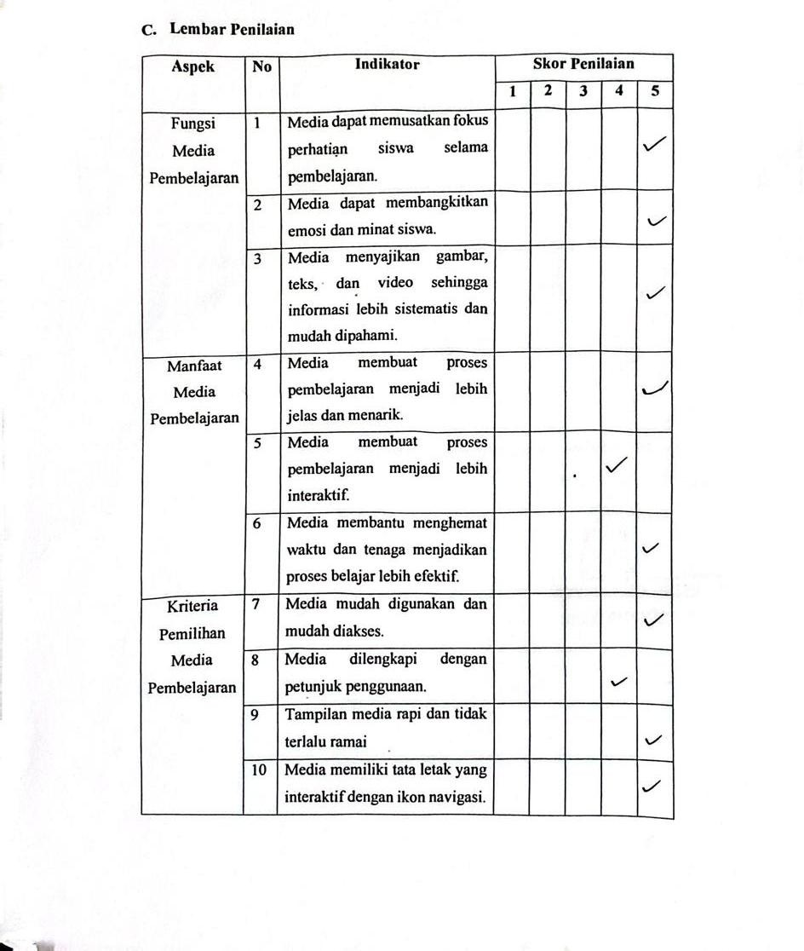

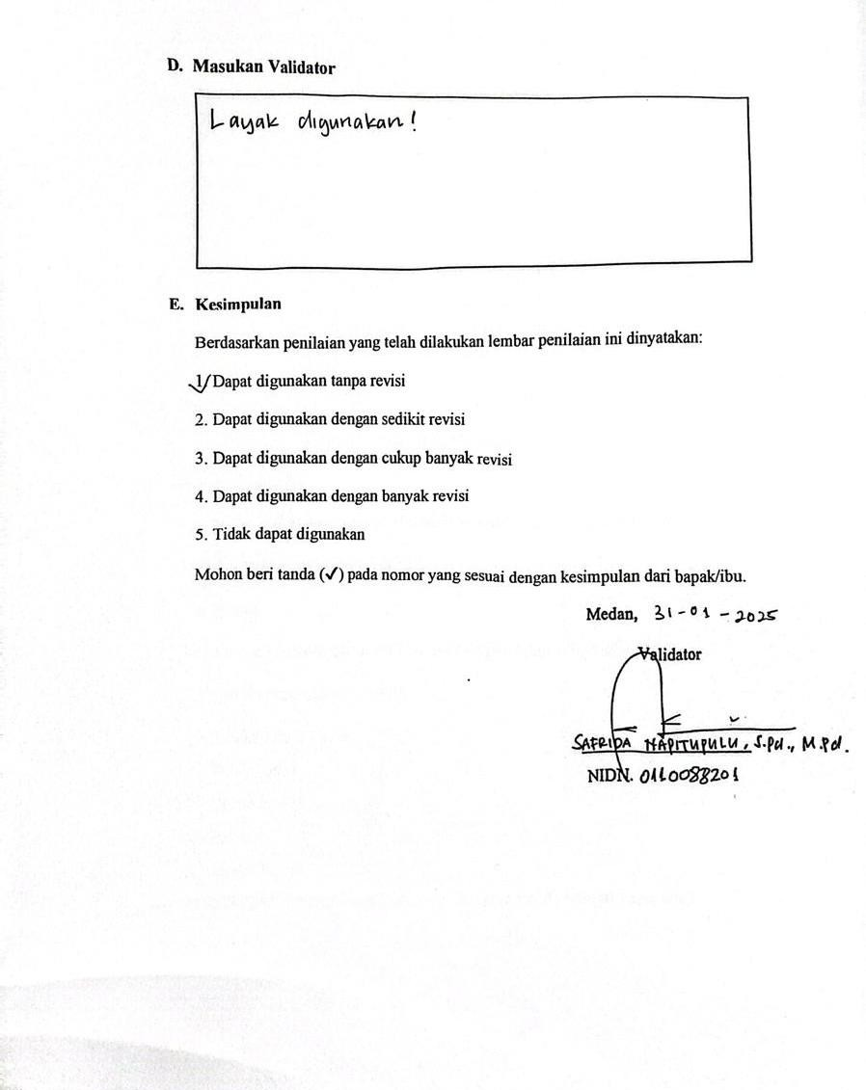

Lampiran 3 Hasil Validasi Ahli Media 2

LEMBAR ANGKET VALIDASI AHLI MEDIA PADA MEDIA PEMBELAJARAN GAULL (GAME EDUKASI WORDWALL) INDONESIAKU KAYA BUDAYA

- Identitas

Nama Validator : Nurmairina, S.PdI., M.Pd.

Asal Instansi : Universitas Muslim Nusantara Al-Washliyah

Judul Penelitian :
Pengembangan Media Pembelajaran GAULL (Game Edukasi Wordwall) Pada IPAS Materi Indonesiaku Kaya Budaya Kelas IV SD Untuk Meningkatkan Minat Belajar Siswa Kelas IV SD Negeri 067775 Medan

Pembimbing : Beta Rapita Silalahi, S.Pd., M.Pd. Penyusun : Robiyatul Adawiyah Harahap
- Petunjuk Pengisian

  - Isilah nama dan asal instansi Bapak/Ibu pada kolom yang disediakan.

  - Berikan tanda ceklist (✔) pada skala penilaian yang sesuai dengan pendapat bapak/ibu.
  - Jawaban dikembangkan pada kolom skala penilaian yang sudah disediakan dengan skala penilaian berikut:
1= Jika semua komponen tidak terpenuhi 2= Jika 2 komponen terpenuhi
3= Jika 2 komponen terpenuhi
4= Jika 3 komponen terpenuhi
5= Jika semua komponen terpenuhi
  - Mohon untuk memberikan komentar dan saran pada tempat yang telah disediakan.

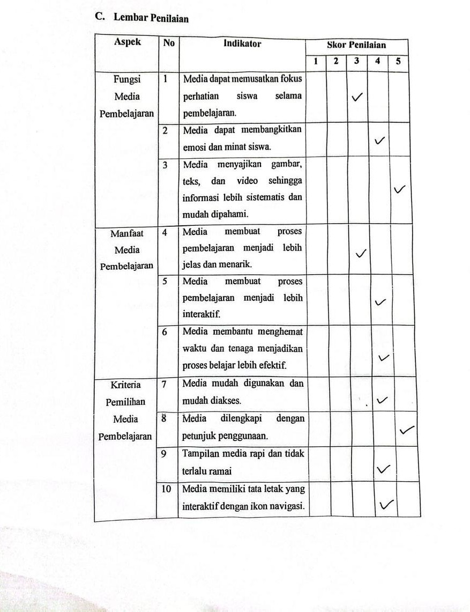

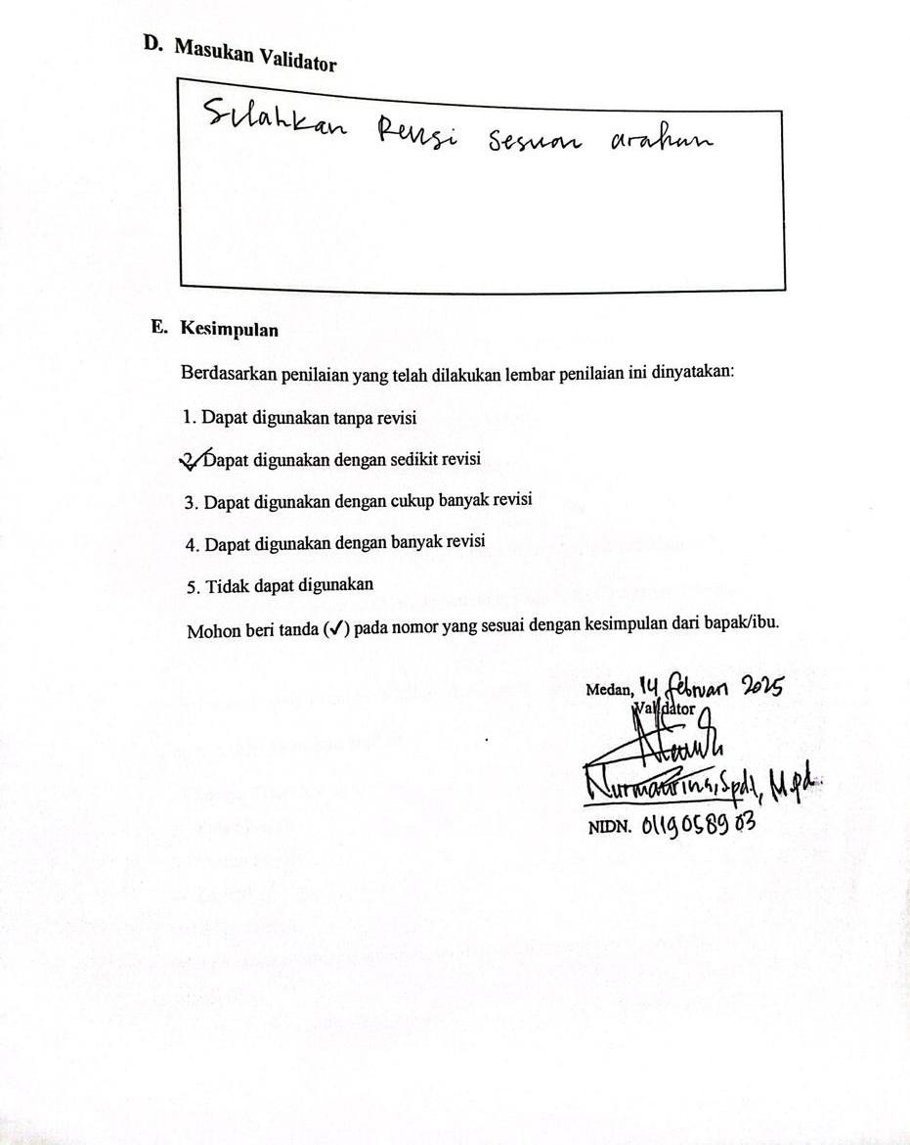

Lampiran 4 Hasil Validasi Ahli Pengguna

LEMBAR ANGKET RESPON GURU PADA MEDIA PEMBELAJARAN GAULL (GAME EDUKASI WORDWALL) INDONESIAKU KAYA BUDAYA

- Identitas

Nama Validator : Fadilla Novita Sari, S.Pd. Asal Instansi : SD Negeri 067775 Medan

Judul Penelitian :
Pengembangan Media Pembelajaran GAULL (Game Edukasi Wordwall) Pada IPAS Materi Indonesiaku Kaya Budaya Kelas IV SD Untuk Meningkatkan Minat Belajar Siswa Kelas IV SD Negeri 067775 Medan

Pembimbing : Beta Rapita Silalahi, S.Pd., M.Pd. Penyusun : Robiyatul Adawiyah Harahap
- Petunjuk Pengisian

  - Isilah nama dan asal instansi Bapak/Ibu pada kolom yang disediakan.

  - Berikan tanda ceklist (✔) pada skala penilaian yang sesuai dengan pendapat bapak/ibu.
  - Jawaban dikembangkan pada kolom skala penilaian yang sudah disediakan dengan skala penilaian berikut:
1= Sangat Tidak Layak 2= Tidak Layak
3= Cukup Layak
4= Layak
5= Sangat Layak
  - Mohon untuk memberikan komentar dan saran pada tempat yang telah disediakan.

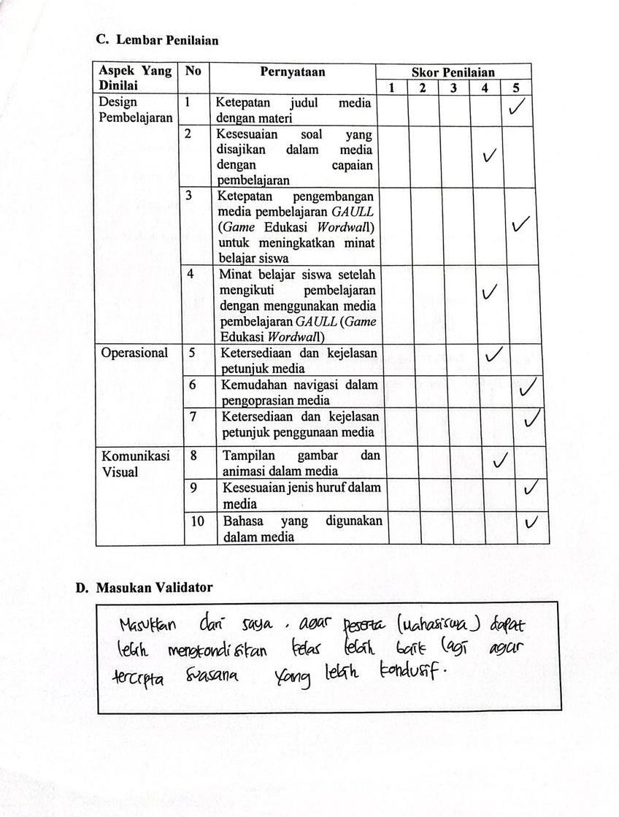

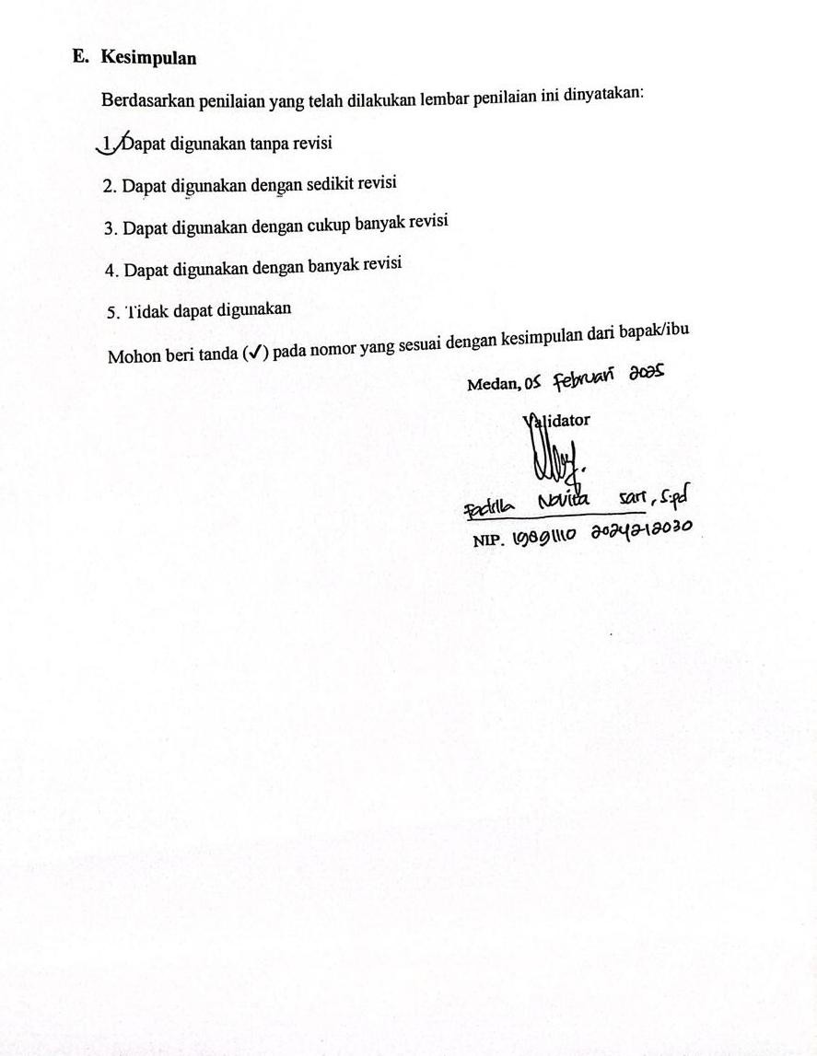

Lampiran 5 Hasil Validasi Ahli Materi 1

LEMBAR ANGKET VALIDASI AHLI MATERI PADA MEDIA PEMBELAJARAN GAULL (GAME EDUKASI WORDWALL) INDONESIAKU KAYA BUDAYA

A, Identitas

Nama Validator : Muhammad Faisal Husna, S.Sos, M.H

Asal Instansi : Universitas Muslim Nusantara Al-Washliyah

Judul Penelitian :
Pengembangan Media Pembelajaran GAULL (Game Edukasi Wordwall) Pada IPAS Materi Indonesiaku Kaya Budaya Kelas IV SD Untuk Meningkatkan Minat Belajar Siswa Kelas IV SD Negeri 067775 Medan

Pembimbing : Beta Rapita Silalahi, S.Pd., M.Pd. Penyusun : Robiyatul Adawiyah Harahap
B. Petunjuk Pengisian

- Isilah nama dan asal instansi Bapak/Ibu pada kolom yang disediakan.

- Berikan tanda ceklist (✔) pada skala penilaian yang sesuai dengan pendapat bapak/ibu.
- Jawaban dikembangkan pada kolom skala penilaian yang sudah disediakan dengan skala penilaian berikut:
1= Sangat Tidak Layak 2= Tidak Layak
3= Cukup Layak
4= Layak
5= Sangat Layak
- Mohon untuk memberikan komentar dan saran pada tempat yang telah disediakan.

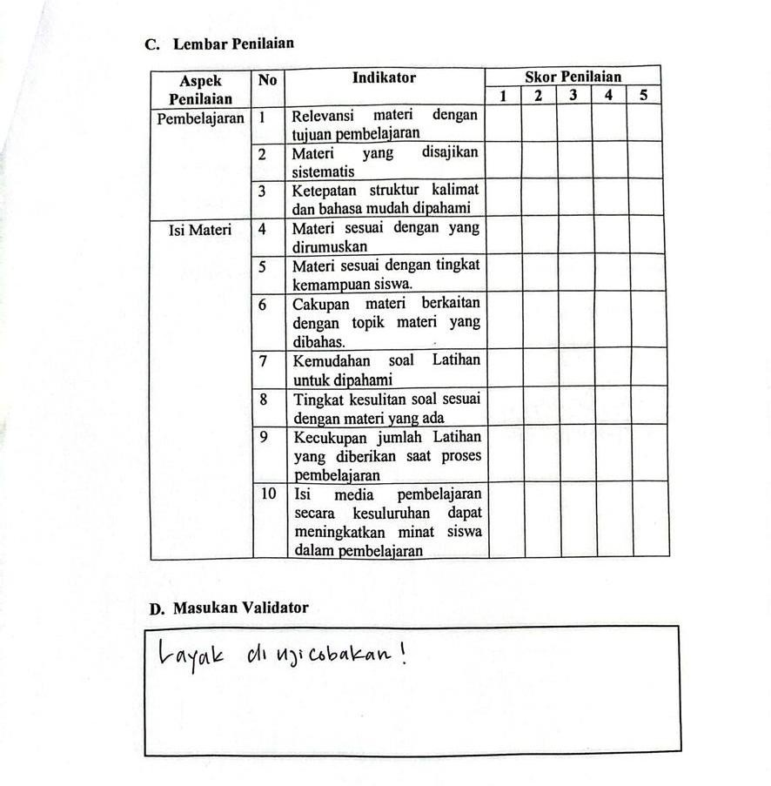

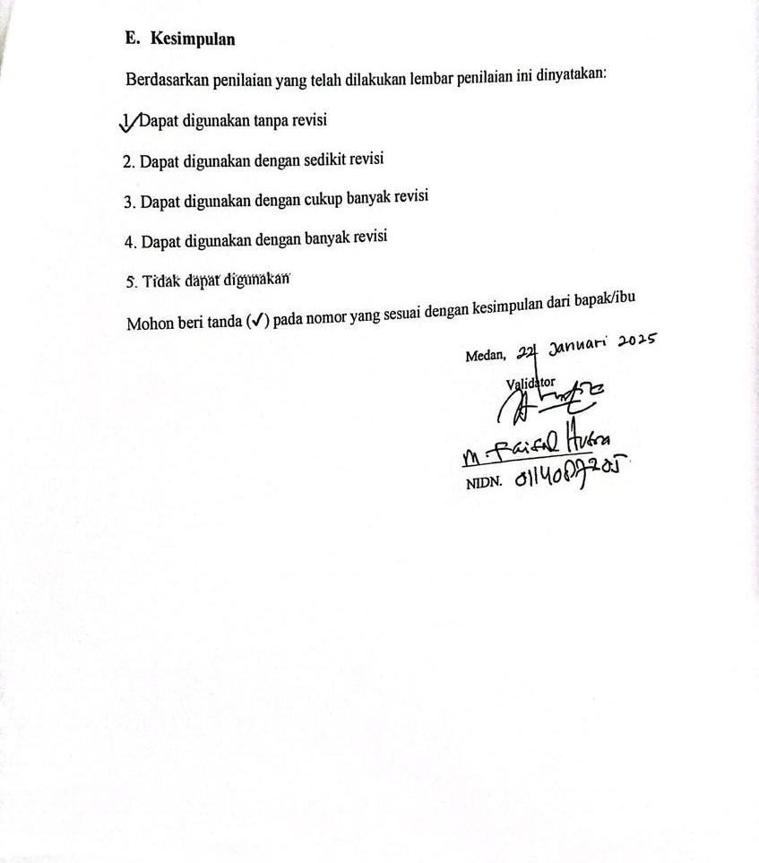

Lampiran 6 Hasil Validasi Ahli Materi 2

LEMBAR ANGKET VALIDASI AHLI MATERI PADA MEDIA PEMBELAJARAN GAULL (GAME EDUKASI WORDWALL) INDONESIAKU KAYA BUDAYA

A, Identitas

Nama Validator : Dr. Juliandi Siregar, S.Pd., M.Si.

Asal Instansi : Universitas Muslim Nusantara Al-Washliyah

Judul Penelitian :
Pengembangan Media Pembelajaran GAULL (Game Edukasi Wordwall) Pada IPAS Materi Indonesiaku Kaya Budaya Kelas IV SD Untuk Meningkatkan Minat Belajar Siswa Kelas IV SD Negeri 067775 Medan

Pembimbing : Beta Rapita Silalahi, S.Pd., M.Pd. Penyusun : Robiyatul Adawiyah Harahap
B.Petunjuk Pengisian

- Isilah nama dan asal instansi Bapak/Ibu pada kolom yang disediakan.

- Berikan tanda ceklist (✔) pada skala penilaian yang sesuai dengan pendapat bapak/ibu.
- Jawaban dikembangkan pada kolom skala penilaian yang sudah disediakan dengan skala penilaian berikut:
1= Sangat Tidak Layak 2= Tidak Layak
3= Cukup Layak
4= Layak
5= Sangat Layak
- Mohon untuk memberikan komentar dan saran pada tempat yang telah disediakan.

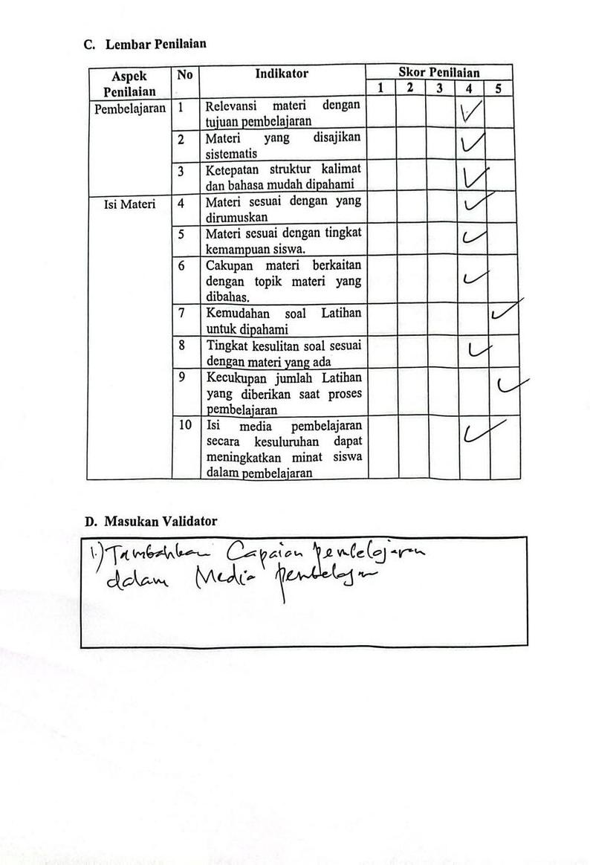

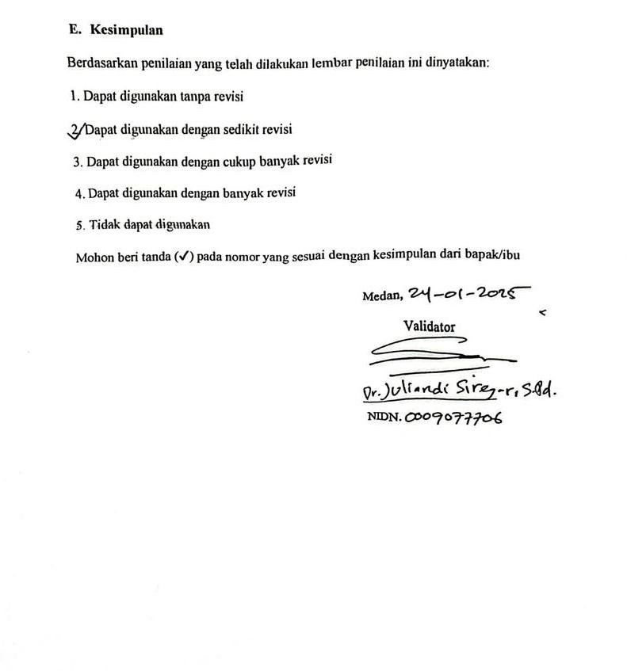

Lampiran 7. Angket Respon Siswa Terhadap Kepraktisan Media Pembelajaran

LEMBAR ANGKET RESPON SISWA TERHADAP KEPRAKTISAN MEDIA PEMBELAJARAN GAULL (GAME EDUKASI WORDWALL) “INDONESIAKU KAYA BUDAYA”

- Identitas

Nama Siswa :
Hari/ Tanggal :

Nama Sekolah : SD Negeri 067775 Medan

Judul Penelitian :
Pengembangan Media Pembelajaran GAULL (Game Edukasi Wordwall) Pada IPAS Materi “Indonesiaku Kaya Budaya” Kelas IV SD Untuk Meningkatkan Minat Belajar Siswa Kelas IV SD Negeri 067775 Medan

- Petunjuk Pengisian

  - Isilah nama dan hari/tanggal pada kolom yang disediakan.

  - Berikan tanda ceklist (✔) pada skala penilaian

  - Jawaban dikembangkan pada kolom skala penilaian yang sudah disediakan dengan skala penilaian berikut:
1= Tidak Bagus
2= Kurang Bagus
3= Cukup Bagus
4= Bagus
5= Sangat Bagus
  - Isilah kolom kritik dan saran untuk melengkapi skor yang Ananda berikan pada aspek yang dinilai yang memerlukan perhatian peneliti.

C. Lembar Penilaian

No | Indikator | Frekensi Pilihan
No | Indikator | 1 | 2 | 3 | 4 | 5
1. | Kemudahan penggunaan media pembelajaran.
2. | Media pembelajaran yang digunakan dapat menumbuhkan antusias peserta didik dalam belajar.
3. | Waktu yang dibutuhkan untuk menggunakan media ini sesuai dengan durasi pembelajaran.
4. | Mudah diinterpretasikan oleh guru ahli maupun oleh guru lain.
5. | Suasana belajar di kelas yang menjadi lebih kondusif karena peserta didik memaksimalkan kemampuan.
6. | Media pembelajaran menarik dan interaktif membuat siswa terlibat dalam belajar.
7. | Peserta didik termotivasi untuk belajar dengan menggunakan media pembelajaran karena mereka menganggap lebih praktis mengunakan media
8. | Tampilan media menarik dan tidak membosankan.
9. | Materi tersaji secara runtut dan tidak membingungkan.
10. | Tidak mengandung unsur yang membahayakan atau tidak sesuai untuk siswa.

D. Masukan Validator

Lampiran 8. Angket Respon Siswa Minat Belajar Sebelum Menggunakan Media Pembelajaran

LEMBAR ANGKET RESPON SISWA MINAT BELAJAR SEBELUM MENGGUNAKAN MEDIA PEMBELAJARAN GAULL (GAME EDUKASI WORDWALL) “INDONESIAKU KAYA BUDAYA” TERHADAP KEEFEKTIFAN MEDIA PEMBELAJARAN

- Identitas

Nama Siswa :
Hari/ Tanggal :

Nama Sekolah : SD Negeri 067775 Medan

Judul Penelitian :
Pengembangan Media Pembelajaran GAULL (Game Edukasi Wordwall) Pada IPAS Materi “Indonesiaku Kaya Budaya” Kelas IV SD Untuk Meningkatkan Minat Belajar Siswa Kelas IV SD Negeri 067775 Medan

- Petunjuk Pengisian

  - Isilah nama dan hari/tanggal pada kolom yang disediakan.

  - Berikan tanda ceklist (✔) pada skala penilaian

  - Jawaban dikembangkan pada kolom skala penilaian yang sudah disediakan dengan skala penilaian berikut:
1= Tidak Bagus
2= Kurang Bagus
3= Cukup Bagus
4= Bagus
5= Sangat Bagus
  - Isilah kolom kritik dan saran untuk melengkapi skor yang Ananda berikan pada aspek yang dinilai yang memerlukan perhatian peneliti.

- Lembar Penilaian

No | Indikator | Frekensi Pilihan
No | Indikator | 1 | 2 | 3 | 4 | 5
1. | Saya aktif berpendapat saat pembelajaran.
2. | Saya mengulang kembali materi “Indonesiaku Kaya Budaya” yang telah diajarkan.
3. | Saya menikmati pembelajaran yang diajarkan oleh guru.
4. | Guru di kelas menggunakan media pembelajaran dalam mengajarkan materi.
5. | Saya fokus memperhatikan saat belajar dikelas.
6. | Saya mendengarkan penjelasan guru dengan seksama saat guru menjelaskan.
7. | Saya merasa penasaran dan ingin tahu terhadap pembelajaran.
8. | Materi “Indonesiaku Kaya Budaya” yang diajarkan  dikelas membuat saya lebih berminat untuk belajar.
9. | Saya menyelesaikan tugas tepat waktu.
10. | Saya mengikuti pembelajaran dengan baik.

- Masukan Validator

Lampiran 9 Angket Respon Siswa Minat Belajar Setelah Menggunakan Media Pembelajaran

LEMBAR ANGKET RESPON SISWA MINAT BELAJAR SETELAH MENGGUNAKAN MEDIA PEMBELAJARAN GAULL (GAME EDUKASI WORDWALL) “INDONESIAKU KAYA BUDAYA”

- Identitas

Nama Siswa :

Hari/ Tanggal :

Nama Sekolah : SD Negeri 067775 Medan

Judul Penelitian :
Pengembangan Media Pembelajaran GAULL (Game Edukasi Wordwall) Pada IPAS Materi “Indonesiaku Kaya Budaya” Kelas IV SD Untuk Meningkatkan Minat Belajar Siswa Kelas IV SD Negeri 067775 Medan

- Petunjuk Pengisian

  - Isilah nama dan hari/tanggal pada kolom yang disediakan.

  - Berikan tanda ceklist (✔) pada skala penilaian

  - Jawaban dikembangkan pada kolom skala penilaian yang sudah disediakan dengan skala penilaian berikut:
1= Tidak Bagus
2= Kurang Bagus
3= Cukup Bagus
4= Bagus
5= Sangat Bagus
  - Isilah kolom kritik dan saran untuk melengkapi skor yang Ananda berikan pada aspek yang dinilai yang memerlukan perhatian peneliti.

- Lembar Penilaian

No | Indikator | Frekensi Pilihan
No | Indikator | 1 | 2 | 3 | 4 | 5
1. | Saya aktif berpendapat saat pembelajaran.
2. | Saya mengulang kembali materi “Indonesiaku Kaya Budaya” yang telah diajarkan.
3. | Saya menikmati pembelajaran yang diajarkan oleh guru.
4. | Saya merasa pembelajaran lebih menarik dengan  adanya media GAULL (Game Edukasi Wordwall) dibanding media lainnya.
5. | Saya fokus memperhatikan saat belajar dikelas.
6. | Saya mendengarkan penjelasan guru dengan seksama saat guru menjelaskan.
7. | Saya merasa penasaran dan ingin tahu terhadap pembelajaran.
8. | Saya ingin lebih sering belajar IPAS dengan menggunakan media GAULL (Game Edukasi Wordwall).
9. | Saya menyelesaikan tugas tepat waktu.
10. | Saya mengikuti instruksi permainan dengan baik.

- Masukan Validator

Lampiran 10 Rekapan Data Validasi

REKAPAN DATA VALIDASI AHLI MEDIA DAN AHLI PENGGUNA

Aspek | No | Kriteria | Validator
Aspek | No | Kriteria | Ahli  Media 1 | Ahli  Media 2 | Ahli  Pengguna
Fungsi Media Pembelajaran | 1 | Media dapat memusatkan perhatian siswa selama  pembelajaran | 5 | 3 | 5
Fungsi Media Pembelajaran | 2 | Media dapat  membangkitkan emosi dan minat siswa | 5 | 4 | 4
Fungsi Media Pembelajaran | 3 | Media menyajikan gambar, teks, dan video sehingga informasi lebih sistematis dan mudah  dipahami | 5 | 5 | 5
Jumlah skor setiap kriteria |  |  | 15 | 12 | 14
Rata-rata kriteria |  |  | 5 | 4 | 4,66
Manfaat Media Pembelajaran | 4 | Media membuat proses  pembelajaran menjadi lebih jelas dan menarik | 5 | 3 | 4
Manfaat Media Pembelajaran | 5 | Media membuat proses  pembelajaran menjadi lebih interaktif | 4 | 4 | 4
Manfaat Media Pembelajaran | 6 | Media membantu  menghemat waktu dan tenaga menjadikan proses  belajar lebih efektif | 5 | 4 | 5

Jumlah skor setiap kriteria |  |  | 14 | 11 | 13
Rata-rata kriteria |  |  | 4,66 | 3,66 | 4,33
Kriteria Pemilihan Media Pembelajaran | 7 | Media mudah digunakan  dan mudah diakses | 5 | 4 | 5
Kriteria Pemilihan Media Pembelajaran | 8 | Media dilengkapi dengan  petunjuk penggunaan | 4 | 5 | 4
Kriteria Pemilihan Media Pembelajaran | 9 | Tampilan media rapi dan  tidak terlalu ramai | 5 | 4 | 5
Kriteria Pemilihan Media Pembelajaran | 10 | Media memiliki tata letak  yang interaktif dengan ikon navigasi | 5 | 4 | 5
Jumlah skor setiap kriteria |  |  | 19 | 17 | 19
Rata-rata kriteria |  |  | 4,75 | 4,25 | 4,75
Jumlah skor keseluruhan |  |  | 48 | 40 | 46
Rata-rata indikator ke-i (𝐾_{𝑖}) |  |  | 44,6
Rata-rata indikator ke-i (𝐴_{𝑖}) |  |  | 4,8 | 4 | 4,6
Rata-rata Total Validitas (RTV) |  |  | 4,80 | 3,97 | 4,58

REKAPAN DATA VALIDASI AHLI MATERI

Aspek Penilaian | No | Indikator | Validator
Aspek Penilaian | No | Indikator | Ahli Materi 1 | Ahli Materi 2
Pembelajaran | 1 | Relevansi materi dengan tujuan pembelajaran. | 5 | 4
Pembelajaran | 2 | Materi yang disajikan sistematis. | 5 | 4
Pembelajaran | 3 | Ketepatan struktur kalimat dan  bahasa mudah dipahami. | 5 | 4
Jumlah skor setiap kriteria |  |  | 15 | 12
Rata-rata kriteria |  |  | 5 | 4
Isi Materi | 4 | Materi sesuai dengan yang dirumuskan. | 5 | 4
Isi Materi | 5 | Materi sesuai dengan tingkat kemampuan siswa. | 5 | 4

 | 6 | Cakupan materi berkaitan dengan topik materi yang dibahas. | 5 | 4
 | 7 | Kemudahan soal Latihan untuk  dipahami. | 5 | 5
 | 8 | Tingkat kesulitan soal sesuai dengan  materi yang ada. | 5 | 4
 | 9 | Kecukupan jumlah Latihan yang  diberikan saat proses pembelajaran. | 5 | 5
 | 10 | Isi media pembelajaran secara  kesuluruhan dapat meningkatkan minat siswa dalam pembelajaran. | 5 | 4
Jumlah skor setiap kriteria |  |  | 35 | 30
Rata-rata kriteria |  |  | 5 | 4,28
Jumlah skor keseluruhan |  |  | 50 | 42
Rata-rata indikator ke-i (𝐾_{𝑖}) |  |  | 46
Rata-rata indikator ke-i (𝐴_{𝑖}) |  |  | 5 | 4,2
Rata-rata Total Validitas (RTV) |  |  | 5 | 4,14

RATA-RATA TOTAL VALIDITAS (RTV) KESELURUHAN

 | Ahli Media 1 | Ahli Media 2 | Ahli Pengguna | Ahli Materi 1 | Ahli Materi 2
Jumlah skor keseluruhan | 48 | 40 | 46 | 50 | 42
Rata-rata indikator  ke-i (𝐾𝑖) | 45,2
Rata-rata indikator  ke-i (𝐴_{𝑖}) | 4,8 | 4 | 4,6 | 5 | 4,2
Rata-rata Total Validitas (RTV) | 4,80 | 3,97 | 4,58 | 5 | 4,14
Rata-rata Total Validitas (RTV) Keseluruhan | 4,49

Lampiran 11 Perhitungan Data Validasi Terhadap Kevalidan Media PERHITUNGAN DATA VALIDASI TERHADAP KEVALIDAN MEDIA
GAULL (GAME EDUKASI WORDWALL)

- Jumlah Skor Keseluruhan Dari Setiap Validator

Ahli Media 1 = 48
Ahli Media 2 = 40 Ahli Pengguna = 46 Ahli Materi 1 = 50
Ahli Materi 2 = 42

- Rata-Rata Tiap Indikator Dari Semua Validator

𝐾_{𝑖} =
𝑛
𝑗=1
∑
𝑛
𝑉𝑖𝑗
48 + 40 + 46 + 50 + 42
= 5
226
= 5

= 45,2

- Rata-Rata Tiap Kriteria

Ahli Media 1
∑𝑛

𝐾_{𝑖𝑗} 48

𝐴_{𝑖} =
𝑗=1
𝑛
= 10
= 4,8

Ahli Media 2
∑𝑛

𝐾_{𝑖𝑗} 40

𝐴_{𝑖} =
𝑗=1
𝑛
= 10 = 4

Ahli Pengguna

𝐴_{𝑖} =
𝑛
𝑗=1
∑
𝑛
𝐾𝑖𝑗
46
= 10

= 4,6

Ahli Materi 1

𝐴_{𝑖} =
𝑛
𝑗=1
∑
𝑛
𝐾𝑖𝑗
50
= 10 = 5

Ahli Materi 2
∑𝑛

𝐾_{𝑖𝑗} 42

𝐴_{𝑖} =
𝑗=1
𝑛
= 10
= 4,2

- Rata-Rata Total Validasi Keseluruhan
Ahli Media 1

  - Fungsi Media = 𝐽𝑢𝑚𝑙𝑎ℎ 𝑠𝑘𝑜𝑟 𝑑𝑎𝑟𝑖 𝑠𝑒𝑡𝑖𝑎𝑝 𝑘𝑟𝑖𝑡𝑒𝑟𝑖𝑎
𝐵𝑎𝑛𝑦𝑎𝑘𝑛𝑦𝑎 𝑖𝑛𝑑𝑖𝑘𝑎𝑡𝑜𝑟 𝑑𝑎𝑟𝑖 𝑠𝑒𝑡𝑖𝑎𝑝 𝑘𝑟𝑖𝑡𝑒𝑟𝑖𝑎

  - Manfaat Media = 𝐽𝑢𝑚𝑙𝑎ℎ 𝑠𝑘𝑜𝑟 𝑑𝑎𝑟𝑖 𝑠𝑒𝑡𝑖𝑎𝑝 𝑘𝑟𝑖𝑡𝑒𝑟𝑖𝑎

= 15 = 5
3

= 14 = 4,66

𝐵𝑎𝑛𝑦𝑎𝑘𝑛𝑦𝑎 𝑖𝑛𝑑𝑖𝑘𝑎𝑡𝑜𝑟 𝑑𝑎𝑟𝑖 𝑠𝑒𝑡𝑖𝑎𝑝 𝑘𝑟𝑖𝑡𝑒𝑟𝑖𝑎

  - Kriteria Media = 𝐽𝑢𝑚𝑙𝑎ℎ 𝑠𝑘𝑜𝑟 𝑑𝑎𝑟𝑖 𝑠𝑒𝑡𝑖𝑎𝑝 𝑘𝑟𝑖𝑡𝑒𝑟𝑖𝑎
𝐵𝑎𝑛𝑦𝑎𝑘𝑛𝑦𝑎 𝑖𝑛𝑑𝑖𝑘𝑎𝑡𝑜𝑟 𝑑𝑎𝑟𝑖 𝑠𝑒𝑡𝑖𝑎𝑝 𝑘𝑟𝑖𝑡𝑒𝑟𝑖𝑎
3

= 19 = 4,75
4

𝑅𝑇𝑉 =
𝑛
𝑗=1
∑
𝑛
𝐴𝑖𝑗
5 + 4,66 + 4,75
= 3 =
14,41

3

= 4,80

Ahli Media 2

- Fungsi Media = 𝐽𝑢𝑚𝑙𝑎ℎ 𝑠𝑘𝑜𝑟 𝑑𝑎𝑟𝑖 𝑠𝑒𝑡𝑖𝑎𝑝 𝑘𝑟𝑖𝑡𝑒𝑟𝑖𝑎
𝐵𝑎𝑛𝑦𝑎𝑘𝑛𝑦𝑎 𝑖𝑛𝑑𝑖𝑘𝑎𝑡𝑜𝑟 𝑑𝑎𝑟𝑖 𝑠𝑒𝑡𝑖𝑎𝑝 𝑘𝑟𝑖𝑡𝑒𝑟𝑖𝑎

- Manfaat Media = 𝐽𝑢𝑚𝑙𝑎ℎ 𝑠𝑘𝑜𝑟 𝑑𝑎𝑟𝑖 𝑠𝑒𝑡𝑖𝑎𝑝 𝑘𝑟𝑖𝑡𝑒𝑟𝑖𝑎

= 12 = 4
3

= 11 = 3,66

𝐵𝑎𝑛𝑦𝑎𝑘𝑛𝑦𝑎 𝑖𝑛𝑑𝑖𝑘𝑎𝑡𝑜𝑟 𝑑𝑎𝑟𝑖 𝑠𝑒𝑡𝑖𝑎𝑝 𝑘𝑟𝑖𝑡𝑒𝑟𝑖𝑎

- Kriteria Media = 𝐽𝑢𝑚𝑙𝑎ℎ 𝑠𝑘𝑜𝑟 𝑑𝑎𝑟𝑖 𝑠𝑒𝑡𝑖𝑎𝑝 𝑘𝑟𝑖𝑡𝑒𝑟𝑖𝑎
𝐵𝑎𝑛𝑦𝑎𝑘𝑛𝑦𝑎 𝑖𝑛𝑑𝑖𝑘𝑎𝑡𝑜𝑟 𝑑𝑎𝑟𝑖 𝑠𝑒𝑡𝑖𝑎𝑝 𝑘𝑟𝑖𝑡𝑒𝑟𝑖𝑎
3

= 17 = 4,25
4

𝑅𝑇𝑉 =
𝑛
𝑗=1
∑
𝑛
𝐴𝑖𝑗
4 + 3,66 + 4,25
= 3
11,91
= 3

= 3,97

Ahli Pengguna

- Fungsi Media = 𝐽𝑢𝑚𝑙𝑎ℎ 𝑠𝑘𝑜𝑟 𝑑𝑎𝑟𝑖 𝑠𝑒𝑡𝑖𝑎𝑝 𝑘𝑟𝑖𝑡𝑒𝑟𝑖𝑎
𝐵𝑎𝑛𝑦𝑎𝑘𝑛𝑦𝑎 𝑖𝑛𝑑𝑖𝑘𝑎𝑡𝑜𝑟 𝑑𝑎𝑟𝑖 𝑠𝑒𝑡𝑖𝑎𝑝 𝑘𝑟𝑖𝑡𝑒𝑟𝑖𝑎

- Manfaat Media = 𝐽𝑢𝑚𝑙𝑎ℎ 𝑠𝑘𝑜𝑟 𝑑𝑎𝑟𝑖 𝑠𝑒𝑡𝑖𝑎𝑝 𝑘𝑟𝑖𝑡𝑒𝑟𝑖𝑎

= 14 = 4,66
3

= 13 = 4,33

𝐵𝑎𝑛𝑦𝑎𝑘𝑛𝑦𝑎 𝑖𝑛𝑑𝑖𝑘𝑎𝑡𝑜𝑟 𝑑𝑎𝑟𝑖 𝑠𝑒𝑡𝑖𝑎𝑝 𝑘𝑟𝑖𝑡𝑒𝑟𝑖𝑎 3

- Kriteria Media = 𝐽𝑢𝑚𝑙𝑎ℎ 𝑠𝑘𝑜𝑟 𝑑𝑎𝑟𝑖 𝑠𝑒𝑡𝑖𝑎𝑝 𝑘𝑟𝑖𝑡𝑒𝑟𝑖𝑎
𝐵𝑎𝑛𝑦𝑎𝑘𝑛𝑦𝑎 𝑖𝑛𝑑𝑖𝑘𝑎𝑡𝑜𝑟 𝑑𝑎𝑟𝑖 𝑠𝑒𝑡𝑖𝑎𝑝 𝑘𝑟𝑖𝑡𝑒𝑟𝑖𝑎
= 19 = 4,75
4

𝑅𝑇𝑉 =
𝑛
𝑗=1
∑
𝑛
𝐴𝑖𝑗
4,66 + 4,33 + 4,75
= 3 =
13,74

3

= 4,58

Ahli Materi 1

- Pembelajaran = 𝐽𝑢𝑚𝑙𝑎ℎ 𝑠𝑘𝑜𝑟 𝑑𝑎𝑟𝑖 𝑠𝑒𝑡𝑖𝑎𝑝 𝑘𝑟𝑖𝑡𝑒𝑟𝑖𝑎
𝐵𝑎𝑛𝑦𝑎𝑘𝑛𝑦𝑎 𝑖𝑛𝑑𝑖𝑘𝑎𝑡𝑜𝑟 𝑑𝑎𝑟𝑖 𝑠𝑒𝑡𝑖𝑎𝑝 𝑘𝑟𝑖𝑡𝑒𝑟𝑖𝑎

= 15 = 5
3

- Isi Materi = 𝐽𝑢𝑚𝑙𝑎ℎ 𝑠𝑘𝑜𝑟 𝑑𝑎𝑟𝑖 𝑠𝑒𝑡𝑖𝑎𝑝 𝑘𝑟𝑖𝑡𝑒𝑟𝑖𝑎
𝐵𝑎𝑛𝑦𝑎𝑘𝑛𝑦𝑎 𝑖𝑛𝑑𝑖𝑘𝑎𝑡𝑜𝑟 𝑑𝑎𝑟𝑖 𝑠𝑒𝑡𝑖𝑎𝑝 𝑘𝑟𝑖𝑡𝑒𝑟𝑖𝑎
= 35 = 5
7

𝑅𝑇𝑉 =
𝑛
𝑗=1
∑
𝑛
𝐴𝑖𝑗
5 + 5 10
= = = 5
2 2

Ahli Materi 2

- Pembelajaran = 𝐽𝑢𝑚𝑙𝑎ℎ 𝑠𝑘𝑜𝑟 𝑑𝑎𝑟𝑖 𝑠𝑒𝑡𝑖𝑎𝑝 𝑘𝑟𝑖𝑡𝑒𝑟𝑖𝑎
𝐵𝑎𝑛𝑦𝑎𝑘𝑛𝑦𝑎 𝑖𝑛𝑑𝑖𝑘𝑎𝑡𝑜𝑟 𝑑𝑎𝑟𝑖 𝑠𝑒𝑡𝑖𝑎𝑝 𝑘𝑟𝑖𝑡𝑒𝑟𝑖𝑎

= 12 = 4
3

- Isi Materi = 𝐽𝑢𝑚𝑙𝑎ℎ 𝑠𝑘𝑜𝑟 𝑑𝑎𝑟𝑖 𝑠𝑒𝑡𝑖𝑎𝑝 𝑘𝑟𝑖𝑡𝑒𝑟𝑖𝑎
𝐵𝑎𝑛𝑦𝑎𝑘𝑛𝑦𝑎 𝑖𝑛𝑑𝑖𝑘𝑎𝑡𝑜𝑟 𝑑𝑎𝑟𝑖 𝑠𝑒𝑡𝑖𝑎𝑝 𝑘𝑟𝑖𝑡𝑒𝑟𝑖𝑎
= 30 = 4,28
7

𝑅𝑇𝑉 =
𝑛
𝑗=1
∑
𝑛
𝐴𝑖𝑗
4 + 4,28
= 2 =
8,94

2

= 4,14

Jadi, Rata-Rata Total Validitas (RTV) Keseluruhan = ^{4,80+3,97+4,58+5+4,14} =
5
4,49

Lampiran 12 Rekapan Data Kepraktisan Secara Aspek Teori

REKAPAN DATA KEPRAKTISAN SECARA ASPEK TEORI

Validator | Jumlah Nilai Kepraktisan Yang Diperoleh | Kategori Kualitatif | Keterangan
Ahli Media 1 | 96 | Sangat Valid | Dapat digunakan tanpa revisi
Ahli Media 2 | 80 | Valid | Dapat digunakan dengan sedikit revisi
Ahli Pengguna | 92 | Sangat Valid | Dapat digunakan tanpa revisi
Ahli Materi 1 | 100 | Sangat Valid | Dapat digunakan tanpa revisi
Ahli Materi 2 | 84 | Valid | Dapat digunakan  dengan sedikit revisi

Keterangan:
Total skor tertinggi = 𝑛 × 𝑠𝑘𝑜𝑟 𝑝𝑖𝑙𝑖ℎ𝑎𝑛 𝑡𝑒𝑟𝑏𝑎𝑖𝑘 (5) = 10 × 5 = 50
Dimana, n adalah banyaknya indikator. Nilai Kepraktisan
Ahli Media 1
𝑡𝑜𝑡𝑎𝑙 𝑠𝑘𝑜𝑟 𝑦𝑎𝑛𝑔 𝑑𝑖𝑝𝑒𝑟𝑜𝑙𝑒ℎ 48
𝑁𝑝 = 𝑡𝑜𝑡𝑎𝑙 𝑠𝑘𝑜𝑟 𝑡𝑒𝑟𝑡𝑖𝑛𝑔𝑔𝑖 × 100 = 50 × 100 = 96
Ahli Media 2
𝑡𝑜𝑡𝑎𝑙 𝑠𝑘𝑜𝑟 𝑦𝑎𝑛𝑔 𝑑𝑖𝑝𝑒𝑟𝑜𝑙𝑒ℎ 40
𝑁𝑝 = 𝑡𝑜𝑡𝑎𝑙 𝑠𝑘𝑜𝑟 𝑡𝑒𝑟𝑡𝑖𝑛𝑔𝑔𝑖 × 100 = 50 × 100 = 80

Ahli Pengguna
𝑡𝑜𝑡𝑎𝑙 𝑠𝑘𝑜𝑟 𝑦𝑎𝑛𝑔 𝑑𝑖𝑝𝑒𝑟𝑜𝑙𝑒ℎ 46

𝑁_{𝑝} =
× 100 = × 100 = 92
𝑡𝑜𝑡𝑎𝑙 𝑠𝑘𝑜𝑟 𝑡𝑒𝑟𝑡𝑖𝑛𝑔𝑔𝑖 50

Ahli Materi 1
𝑡𝑜𝑡𝑎𝑙 𝑠𝑘𝑜𝑟 𝑦𝑎𝑛𝑔 𝑑𝑖𝑝𝑒𝑟𝑜𝑙𝑒ℎ 50
𝑁𝑝 = 𝑡𝑜𝑡𝑎𝑙 𝑠𝑘𝑜𝑟 𝑡𝑒𝑟𝑡𝑖𝑛𝑔𝑔𝑖 × 100 = 50 × 100 = 100
Ahli Materi 1
𝑡𝑜𝑡𝑎𝑙 𝑠𝑘𝑜𝑟 𝑦𝑎𝑛𝑔 𝑑𝑖𝑝𝑒𝑟𝑜𝑙𝑒ℎ 42
𝑁𝑝 = 𝑡𝑜𝑡𝑎𝑙 𝑠𝑘𝑜𝑟 𝑡𝑒𝑟𝑡𝑖𝑛𝑔𝑔𝑖 × 100 = 50 × 100 = 84
Rata-rata Nilai Kepraktisan = ⁹⁶⁺⁸⁰⁺⁹²⁺¹⁰⁰⁺⁸⁴ = 452 = 90,4
5 5

Lampiran 13 Rekapan Data Angket Respon Siswa Terhadap Kepraktisan Secara Aspek Praktik

REKAPAN DATA ANGKET RESPON SISWA TERHADAP KEPRAKTISAN SECARA ASPEK PRAKTIK

N0 | Indikator | Frekensi Pilihan |  |  |  |  | Total Respon Siswa | %𝑹_{𝒔}
N0 | Indikator | 1 | 2 | 3 | 4 | 5 | Total Respon Siswa | %𝑹_{𝒔}
1. | Kemudahan penggunaan media pembelajaran. | 0 | 0 | 4 | 9 | 14 | 118 | 87,40%
2. | Media pembelajaran yang digunakan dapat  menumbuhkan antusias peserta didik dalam belajar. | 0 | 0 | 1 | 5 | 21 | 128 | 94,81%
3. | Waktu yang dibutuhkan untuk menggunakan media ini sesuai dengan durasi pembelajaran. | 0 | 0 | 3 | 9 | 15 | 120 | 88,88%
4. | Mudah diinterpretasikan oleh guru ahli maupun oleh guru lain. | 0 | 1 | 2 | 10 | 14 | 118 | 87,40%
5. | Suasana belajar di kelas yang menjadi lebih kondusif  karena peserta didik memaksimalkan kemampuan. | 0 | 1 | 1 | 10 | 15 | 120 | 88,88%
6. | Media pembelajaran menarik dan interaktif membuat siswa terlibat dalam belajar. | 0 | 0 | 2 | 3 | 22 | 128 | 94,81%
7. | Peserta didik termotivasi untuk belajar dengan menggunakan media pembelajaran karena mereka menganggap lebih praktis  mengunakan media | 0 | 0 | 2 | 10 | 15 | 121 | 89,62%
8. | Tampilan media menarik dan tidak membosankan. | 0 | 0 | 1 | 6 | 20 | 127 | 94,07%
9. | Materi tersaji secara runtut dan tidak membingungkan. | 0 | 0 | 4 | 5 | 18 | 122 | 90,37%
10 | Tidak mengandung unsur yang membahayakan atau tidak sesuai untuk siswa. | 0 | 0 | 2 | 4 | 21 | 127 | 94,07%

Rata-rata | 122,9 | 91,03%

Lampiran 14 Perhitungan Angket Respon Siswa Terhadap Kepraktisan Secara Aspek Praktik

PERHITUNGAN ANGKET RESPON SISWA TERHADAP KEPRAKTISAN SECARA ASPEK PRAKTIK
- Respon Siswa Untuk Setiap Kategori Jawaban Siswa

Pernyataan 1

Nilai respon siswa = banyaknya siswa yang memilih jawaban × skor pilihan jawaban Nilai respon siswa = 14 × 5 = 70, 9 × 4 = 36, 4 × 3 = 12, 0 × 2 = 0, 0 × 1 = 0
Pernyataan 2

Nilai respon siswa = 21 × 5 = 105, 5 × 4 = 20, 1 × 3 = 3, 0 × 2 = 0, 0 × 1 = 0
Pernyataan 3

Nilai respon siswa = 15 × 5 = 75 9 × 4 = 36, 3 × 3 = 9, 0 × 2 = 0, 0 × 1 = 0
Pernyataan 4

Nilai respon siswa = 14 × 5 = 70, 10 × 4 = 40, 2 × 3 = 6, 1 × 2 = 2, 0 × 1 = 0
Pernyataan 5

Nilai respon siswa = 15 × 5 = 75, 10 × 4 = 40, 1 × 3 = 3, 1 × 2 = 2, 0 × 1 = 0
Pernyataan 6

Nilai respon siswa = 22 × 5 = 110, 3 × 4 = 12, 2 × 3 = 6, 0 × 2 = 0, 0 × 1 = 0
Pernyataan 7

Nilai respon siswa = 15 × 5 = 75, 10 × 4 = 40, 2 × 3 = 6, 0 × 2 = 0, 0 × 1 = 0
Pernyataan 8

Nilai respon siswa = 20 × 5 = 100, 6 × 4 = 24, 1 × 3 = 3, 0 × 2 = 0, 0 × 1 = 0
Pernyataan 9

Nilai respon siswa = 18 × 5 = 90, 5 × 4 = 20, 4 × 3 = 12, 0 × 2 = 0, 0 × 1 = 0

Pernyataan 10

Nilai respon siswa = 21 × 5 = 105, 4 × 4 = 16, 2 × 3 = 6, 0 × 2 = 0, 0 × 1 = 0
- Total Nilai Respon Siswa Pada Setiap Item Pernyataan

Pernyataan 1
∑ 𝑁𝑅 = 70 + 36 + 12 + 0 + 0 = 118
Pernyataan 2
∑ 𝑁𝑅 = 105 + 20 + 3 + 0 + 0 = 128
Pernyataan 3
∑ 𝑁𝑅 = 75 + 36 + 9 + 0 + 0 = 120
Pernyataan 4
∑ 𝑁𝑅 = 70 + 40 + 6 + 2 + 0 = 118
Pernyataan 5
∑ 𝑁𝑅 = 75 + 40 + 3 + 2 + 0 = 120
Pernyataan 6
∑ 𝑁𝑅 = 110 + 12 + 6 + 0 + 0 = 128
Pernyataan 7
∑ 𝑁𝑅 = 75 + 40 + 6 + 0 + 0 = 121
Pernyataan 8
∑ 𝑁𝑅 = 100 + 24 + 3 + 0 + 0 = 127
Pernyataan 9
∑ 𝑁𝑅 = 90 + 20 + 12 + 0 + 0 = 122
Pernyataan 10
∑ 𝑁𝑅 = 105 + 16 + 6 + 0 + 0 = 127

Rata-rata = 118+128+120+118+120+128+121+127+122+127 = 1.229 122,9
10 10
- Persentase Respon Siswa Untuk Setiap Item Pernyataan

%𝑅_{𝑠} =
𝐽𝑢𝑚𝑙𝑎ℎ 𝑆𝑘𝑜𝑟 𝑇𝑖𝑎𝑝 𝐵𝑢𝑡𝑖𝑟
𝑇𝑜𝑡𝑎𝑙 𝑆𝑘𝑜𝑟 𝑀𝑎𝑘𝑠𝑖𝑚𝑎𝑙 × 100%

𝑇𝑜𝑡𝑎𝑙 𝑆𝑘𝑜𝑟 𝑀𝑎𝑘𝑠𝑖𝑚𝑎𝑙 = 𝑛 × 𝑠𝑘𝑜𝑟 𝑝𝑖𝑙𝑖ℎ𝑎𝑛 𝑡𝑒𝑟𝑏𝑎𝑖𝑘 (5)
Dengan n adalah banyaknya siswa

𝑇𝑜𝑡𝑎𝑙 𝑆𝑘𝑜𝑟 𝑀𝑎𝑘𝑠𝑖𝑚𝑎𝑙 = 𝑛 × 5 = 27 × 5 = 135
Pernyataan 1
𝐽𝑢𝑚𝑙𝑎ℎ 𝑆𝑘𝑜𝑟 𝑇𝑖𝑎𝑝 𝐵𝑢𝑡𝑖𝑟 118

%𝑅_{𝑠} =
𝑇𝑜𝑡𝑎𝑙 𝑆𝑘𝑜𝑟 𝑀𝑎𝑘𝑠𝑖𝑚𝑎𝑙 × 100% = 135 × 100% = 87,40%

Pernyataan 2
𝐽𝑢𝑚𝑙𝑎ℎ 𝑆𝑘𝑜𝑟 𝑇𝑖𝑎𝑝 𝐵𝑢𝑡𝑖𝑟 128

%𝑅_{𝑠} =
𝑇𝑜𝑡𝑎𝑙 𝑆𝑘𝑜𝑟 𝑀𝑎𝑘𝑠𝑖𝑚𝑎𝑙 × 100% = 135 × 100% = 94,81%

Pernyataan 3
𝐽𝑢𝑚𝑙𝑎ℎ 𝑆𝑘𝑜𝑟 𝑇𝑖𝑎𝑝 𝐵𝑢𝑡𝑖𝑟 120

%𝑅_{𝑠} =
𝑇𝑜𝑡𝑎𝑙 𝑆𝑘𝑜𝑟 𝑀𝑎𝑘𝑠𝑖𝑚𝑎𝑙 × 100% = 135 × 100% = 88,88%

Pernyataan 4
𝐽𝑢𝑚𝑙𝑎ℎ 𝑆𝑘𝑜𝑟 𝑇𝑖𝑎𝑝 𝐵𝑢𝑡𝑖𝑟 118

%𝑅_{𝑠} =
× 100% = × 100% = 87,40%
𝑇𝑜𝑡𝑎𝑙 𝑆𝑘𝑜𝑟 𝑀𝑎𝑘𝑠𝑖𝑚𝑎𝑙 135

Pernyataan 5
𝐽𝑢𝑚𝑙𝑎ℎ 𝑆𝑘𝑜𝑟 𝑇𝑖𝑎𝑝 𝐵𝑢𝑡𝑖𝑟 120

%𝑅_{𝑠} =
𝑇𝑜𝑡𝑎𝑙 𝑆𝑘𝑜𝑟 𝑀𝑎𝑘𝑠𝑖𝑚𝑎𝑙 × 100% = 135 × 100% = 88,88%

Pernyataan 6
𝐽𝑢𝑚𝑙𝑎ℎ 𝑆𝑘𝑜𝑟 𝑇𝑖𝑎𝑝 𝐵𝑢𝑡𝑖𝑟 128

%𝑅_{𝑠} =
𝑇𝑜𝑡𝑎𝑙 𝑆𝑘𝑜𝑟 𝑀𝑎𝑘𝑠𝑖𝑚𝑎𝑙 × 100% = 135 × 100% = 94,81%

Pernyataan 7

𝐽𝑢𝑚𝑙𝑎ℎ 𝑆𝑘𝑜𝑟 𝑇𝑖𝑎𝑝 𝐵𝑢𝑡𝑖𝑟 121

%𝑅_{𝑠} =
𝑇𝑜𝑡𝑎𝑙 𝑆𝑘𝑜𝑟 𝑀𝑎𝑘𝑠𝑖𝑚𝑎𝑙 × 100% = 135 × 100% = 89,62%

Pernyataan 8
𝐽𝑢𝑚𝑙𝑎ℎ 𝑆𝑘𝑜𝑟 𝑇𝑖𝑎𝑝 𝐵𝑢𝑡𝑖𝑟 127

%𝑅_{𝑠} =
𝑇𝑜𝑡𝑎𝑙 𝑆𝑘𝑜𝑟 𝑀𝑎𝑘𝑠𝑖𝑚𝑎𝑙 × 100% = 135 × 100% = 94,07%

Pernyataan 9
𝐽𝑢𝑚𝑙𝑎ℎ 𝑆𝑘𝑜𝑟 𝑇𝑖𝑎𝑝 𝐵𝑢𝑡𝑖𝑟 122

%𝑅_{𝑠} =
× 100% = × 100% = 90,37%
𝑇𝑜𝑡𝑎𝑙 𝑆𝑘𝑜𝑟 𝑀𝑎𝑘𝑠𝑖𝑚𝑎𝑙 135

Pernyataan 10
𝐽𝑢𝑚𝑙𝑎ℎ 𝑆𝑘𝑜𝑟 𝑇𝑖𝑎𝑝 𝐵𝑢𝑡𝑖𝑟 127

%𝑅_{𝑠} =
𝑇𝑜𝑡𝑎𝑙 𝑆𝑘𝑜𝑟 𝑀𝑎𝑘𝑠𝑖𝑚𝑎𝑙 × 100% = 135 × 100% = 94,07%

- Total Persentase Respon Siswa

∑ %𝑅_{𝑆} = 87,40% + 94,81% + 88,88% + 87,40% + 88,88% + 94,81%

+ 89,62% + 94,07% + 90,37% + 94,07% = 910,31%
- Rata-rata Persentase Respon Siswa

∑ %𝑅_{𝑠}
∑ %𝑅_{𝑠}
= 𝐵𝑎𝑛𝑦𝑎𝑘 𝐵𝑢𝑡𝑖𝑟 𝑃𝑒𝑟𝑛𝑦𝑎𝑡𝑎𝑎𝑛
910,31%
= 10 = 91,03%

Lampiran 15 Rekapan Data Angket Respon Siswa Minat Belajar Sebelum Menggunakan Media Pembelajaran GAULL (Game Edukasi Wordwall)

REKAPAN DATA ANGKET RESPON SISWA MINAT BELAJAR SEBELUM MENGGUNAKAN MEDIA PEMBELAJARAN GAULL (GAME EDUKASI WORDWALL)
No | Aspek Penilaian | Indikator | Alternatif Skala |  |  |  |  | Skor
No | Aspek Penilaian | Indikator | 5 | 4 | 3 | 2 | 1 | Juml ah | Rata- rata Tiap Poin | Rata- Rata Tiap  Indik ator
1. | Kesadaran | 11. Saya aktif berpendap at saat  pembelaja ran. | 1 | 5 | 12 | 9 | 0 | 79 | 2,92 | 2,75
1. | Kesadaran | 12. Saya  mengulan g kembali materi “Indonesi aku Kaya Budaya”  yang telah diajarkan. | 0 | 6 | 8 | 10 | 3 | 70 | 2,59 | 2,75
2. | Perasaan Senang | 13. Saya  menikmati pembelaja ran yang diajarkan  oleh guru. | 4 | 10 | 11 | 2 | 0 | 97 | 3,59 | 3,01
2. | Perasaan Senang | 14. Guru di kelas mengguna kan media pembelaja ran dalam mengajark  an materi. | 0 | 4 | 7 | 13 | 3 | 66 | 2,44 | 3,01

3. | Perhatian | 15. Saya  fokus memperha tikan saat belajar  dikelas. | 0 | 7 | 14 | 6 | 0 | 82 | 3,03 | 3,4
3. | Perhatian | 16. Saya  mendenga rkan penjelasan guru dengan seksama saat guru menjelask  an. | 8 | 14 | 5 | 0 | 0 | 108 | 4 | 3,4
3. | Perhatian | 17. Saya  merasa penasaran dan ingin tahu terhadap  pembelaja ran. | 0 | 9 | 13 | 5 | 0 | 85 | 3,14 | 3,4
4. | Ketertarika n Siswa | 18. Materi  “Indonesi aku Kaya Budaya” yang diajarkan dikelas membuat saya lebih berminat untuk  belajar. | 6 | 9 | 12 | 0 | 0 | 102 | 3,77 | 3,8
4. | Ketertarika n Siswa | 19. Saya  menyelesa ikan tugas tepat waktu. | 3 | 13 | 11 | 0 | 0 | 100 | 3,70 | 3,8
4. | Ketertarika n Siswa | 20. Saya  mengikuti pembelaja  ran | 6 | 12 | 9 | 0 | 0 | 105 | 3,88 | 3,8

 |  | dengan baik.
Jumlah dan rata-rata keseluruhan |  |  |  |  |  |  |  | 894 | 3,30

- Respon Siswa Untuk Setiap Kategori Jawaban Siswa

Pernyataan 1

Jumlah Skor = banyaknya siswa yang memilih jawaban × skor pilihan jawaban Jumlah Skor = (1 × 5) + (5 × 4) + (12 × 3) + (9 × 2) + ( 0 × 1) = 5 + 20 +
36 + 18 + 0 = 79
Pernyataan 2

Nilai respon siswa = (0 × 5) + (6 × 4) + (8 × 3) + (10 × 2) + (2 × 1) = 0 +

24 + 24 + 20 + 2 = 70

Pernyataan 3

Nilai respon siswa = (4 × 5) + ( 10 × 4) + (11 × 3) + (2 × 2) + ( 0 × 1) = 20 +

40 + 33 + 4 + 0 = 97
Pernyataan 4

Nilai respon siswa = (0 × 5) + (4 × 4) + (7 × 3) + (13 × 2) + (3 × 1) = 0 +

16 + 21 + 26 + 3 = 66
Pernyataan 5

Nilai respon siswa = (0 × 5) + (7 × 4) + (14 × 3) + (6 × 2) + ( 0 × 1) = 0 +

28 + 42 + 12 + 0 = 82
Pernyataan 6

Nilai respon siswa = (8 × 5) + (14 × 4) + (5 × 3) + (0 × 2) + (0 × 1) = 40 +

56 + 15 + 0 + 0 = 108
Pernyataan 7

Nilai respon siswa = (0 × 5) + (9 × 4) + (13 × 3) + (5 × 2) + (0 × 1) = 36 +

39 + 10 + 0 + 0 = 85
Pernyataan 8

Nilai respon siswa = (6 × 5) + (9 × 4) + (12 × 3) + ( 0 × 2) + (0 × 1) = 30 +

36 + 36 + 0 + 0 = 102
Pernyataan 9

Nilai respon siswa = (3 × 5) + (13 × 4) + ( 11 × 3) + (0 × 2) + ( 0 × 1) = 15 +

52 + 33 + 0 + 0 = 100
Pernyataan 10

Nilai respon siswa = (6 × 5) + (12 × 4) + (9 × 3) + (0 × 2) + (0 × 1) = 30 +

48 + 27 + 0 + 0 = 105

- Rata-Rata Tiap Poin
𝑅𝑎𝑡𝑎 − 𝑟𝑎𝑡𝑎 𝑡𝑖𝑎𝑝 𝑝𝑜𝑖𝑛 (𝑥̅̅) =∑ 𝑆𝑘𝑜𝑟 𝑠𝑖𝑠𝑤𝑎 𝑡𝑖𝑎𝑝 𝑝𝑜𝑖𝑛
∑ 𝑆𝑖𝑠𝑤𝑎
Pernyataan 1
𝑅𝑎𝑡𝑎 − 𝑟𝑎𝑡𝑎 𝑡𝑖𝑎𝑝 𝑝𝑜𝑖𝑛 (𝑥 ̅) =∑ 79 = 2,92
∑ 27
Pernyataan 2
𝑅𝑎𝑡𝑎 − 𝑟𝑎𝑡𝑎 𝑡𝑖𝑎𝑝 𝑝𝑜𝑖𝑛 (𝑥 ̅) =∑ 70 = 2,59
∑ 27
Pernyataan 3
𝑅𝑎𝑡𝑎 − 𝑟𝑎𝑡𝑎 𝑡𝑖𝑎𝑝 𝑝𝑜𝑖𝑛 (𝑥 ̅) =∑ 97 = 3,59
∑ 27
Pernyataan 4
𝑅𝑎𝑡𝑎 − 𝑟𝑎𝑡𝑎 𝑡𝑖𝑎𝑝 𝑝𝑜𝑖𝑛 (𝑥 ̅) =∑ 66 = 2,44
∑ 27

Pernyataan 5
𝑅𝑎𝑡𝑎 − 𝑟𝑎𝑡𝑎 𝑡𝑖𝑎𝑝 𝑝𝑜𝑖𝑛 (𝑥 ̅) =∑ 82 = 3,03
∑ 27
Pernyataan 6

𝑅𝑎𝑡𝑎 − 𝑟𝑎𝑡𝑎 𝑡𝑖𝑎𝑝 𝑝𝑜𝑖𝑛 (𝑥 ̅) = ¹⁰⁸ = 4
∑ 27
Pernyataan 7
𝑅𝑎𝑡𝑎 − 𝑟𝑎𝑡𝑎 𝑡𝑖𝑎𝑝 𝑝𝑜𝑖𝑛 (𝑥 ̅) =∑ 85 = 3,14
∑ 27
Pernyataan 8
𝑅𝑎𝑡𝑎 − 𝑟𝑎𝑡𝑎 𝑡𝑖𝑎𝑝 𝑝𝑜𝑖𝑛 (𝑥 ̅) =∑ 102 = 3,77
∑ 27
Pernyataan 9
𝑅𝑎𝑡𝑎 − 𝑟𝑎𝑡𝑎 𝑡𝑖𝑎𝑝 𝑝𝑜𝑖𝑛 (𝑥 ̅) =∑ 100 = 3,70
∑ 27
Pernyataan 10
𝑅𝑎𝑡𝑎 − 𝑟𝑎𝑡𝑎 𝑡𝑖𝑎𝑝 𝑝𝑜𝑖𝑛 (𝑥 ̅) =∑ 105 = 3,88
∑ 27

- Rata-rata keseluruhan
𝑅𝑎𝑡𝑎 − 𝑟𝑎𝑡𝑎 𝑡𝑖𝑎𝑝 𝑝𝑜𝑖𝑛 (𝑥 ̅) = ∑(𝑥 ̅)
∑ 𝐵𝑢𝑡𝑖𝑟 𝑖𝑛𝑠𝑡𝑟𝑢𝑚𝑒𝑛

𝑅𝑎𝑡𝑎𝑟𝑎𝑡𝑎 𝑡𝑖𝑎𝑝 𝑝𝑜𝑖𝑛 (𝑥 ̅)=
∑(2,92+2,59+3,59+2,44+3,03+4+3,14+3,77+3,70+3,88) 10

= 33,06 = 3,30
10

Lampiran 16 Rekapan Data Angket Respon Siswa Minat Belajar Setelah Menggunakan Media Pembelajaran GAULL (Game Edukasi Wordwall)

REKAPAN DATA ANGKET RESPON SISWA MINAT BELAJAR SETELAH MENGGUNAKAN MEDIA PEMBELAJARAN GAULL (GAME EDUKASI WORDWALL)
No | Aspek Penilaian | Indikator | Alternatif Skala |  |  |  |  | Skor
No | Aspek Penilaian | Indikator | 5 | 4 | 3 | 2 | 1 | Jumlah | Rata- rata Tiap Poin | Rata- Rata Tiap Indikator
1. | Kesadaran | 1. Saya aktif berpendapat saat  pembelajaran. | 13 | 10 | 2 | 2 | 0 | 115 | 4,25 | 4,27
1. | Kesadaran | 2. Saya mengulang kembali materi IPAS yang telah diajarkan. | 11 | 13 | 3 | 0 | 0 | 116 | 4,29 | 4,27
2. | Perasaan Senang | 3. Saya menikmati pembelajaran IPAS yang menggunakan media GAULL (Game Edukasi  Wordwall). | 18 | 7 | 2 | 0 | 0 | 124 | 4,77 | 4,64
2. | Perasaan Senang | 4. Saya merasa pembelajaran lebih menarik dengan adanya media GAULL (Game Edukasi Wordwall) dibanding  media lainnya. | 15 | 11 | 1 | 0 | 0 | 122 | 4,51 | 4,64
3 |  | 5. Saya fokus memperhatikan  saat belajar dikelas. | 11 | 8 | 6 | 2 | 0 | 109 | 4,54 | 4,49

 | Perhatian | 6. Saya mendengarkan penjelasan guru dengan seksama saat guru  menjelaskan. |  | 14 | 4 | 5 | 4 | 0 | 126 | 4,66
 | Perhatian | 7. Saya merasa penasaran dan ingin tahu terhadap  pembelajaran. |  | 14 | 7 | 6 | 0 | 0 | 116 | 4,29
4. | Ketertarikan Siswa | 8. Saya ingin  lebih sering  belajar IPAS dengan menggunakan media GAULL (Game Edukasi  Wordwall). |  | 18 | 7 | 2 | 0 | 0 | 124 | 4,59 | 4,49
4. | Ketertarikan Siswa | 9. Saya menyelesaikan tugas tepat waktu. |  | 16 | 7 | 4 | 0 | 0 | 120 | 4,44 | 4,49
4. | Ketertarikan Siswa | 10. Saya mengikuti instruksi permainan dengan baik. |  | 14 | 11 | 2 | 0 | 0 | 120 | 4,44 | 4,49
 |  |  | Jumlah dan rata-rata keseluruhan |  |  |  |  |  | 1.192 | 4,47

- Respon Siswa Untuk Setiap Kategori Jawaban Siswa

Pernyataan 1

Jumlah Skor = banyaknya siswa yang memilih jawaban × skor pilihan jawaban Jumlah Skor = (13 × 5) + (10 × 4) + (2 × 3) + (2 × 2) + ( 0 × 1) = 65 + 40 +
6 + 4 + 0 = 115
Pernyataan 2

Nilai respon siswa = (11 × 5) + (13 × 4) + (3 × 3) + (0 × 2) + (0 × 1) = 55 +

52 + 9 + 0 + 0 = 116

Pernyataan 3

Nilai respon siswa = (18 × 5) + ( 7 × 4) + (2 × 3) + (0 × 2) + ( 0 × 1) = 90 +

28 + 6 + 0 + 0 = 124
Pernyataan 4

Nilai respon siswa = (15 × 5) + (11 × 4) + (1 × 3) + (0 × 2) + (0 × 1) = 75 +

44 + 3 + 0 + 0 = 122
Pernyataan 5

Nilai respon siswa = (11 × 5) + (8 × 4) + (6 × 3) + (2 × 2) + ( 0 × 1) = 55 +

32 + 18 + 4 + 0 = 109
Pernyataan 6

Nilai respon siswa = (14 × 6) + (4 × 4) + (5 × 3) + (4 × 2) + (0 × 1) = 84 +

16 + 15 + 8 + 0 = 126
Pernyataan 7

Nilai respon siswa = (14 × 5) + (7 × 4) + (6 × 3) + (0 × 2) + (0 × 1) = 70 +

28 + 18 + 0 + 0 = 116
Pernyataan 8

Nilai respon siswa = (18 × 5) + (7 × 4) + (2 × 3) + ( 0 × 2) + (0 × 1) = 90 +
28 + 6 + 0 + 0 = 124
Pernyataan 9

Nilai respon siswa = (16 × 5) + (7 × 4) + ( 4 × 3) + (0 × 2) + ( 0 × 1) = 80 +

28 + 12 + 0 + 0 = 120
Pernyataan 10

Nilai respon siswa = (14 × 5) + (11 × 4) + (2 × 3) + (0 × 2) + (0 × 1) = 70 +

44 + 6 + 0 + 0 = 120

- Rata-Rata Tiap Poin Instrumen
𝑅𝑎𝑡𝑎 − 𝑟𝑎𝑡𝑎 𝑡𝑖𝑎𝑝 𝑝𝑜𝑖𝑛 (𝑥̅̅) =∑ 𝑆𝑘𝑜𝑟 𝑠𝑖𝑠𝑤𝑎 𝑡𝑖𝑎𝑝 𝑝𝑜𝑖𝑛
∑ 𝑆𝑖𝑠𝑤𝑎
Pernyataan 1
𝑅𝑎𝑡𝑎 − 𝑟𝑎𝑡𝑎 𝑡𝑖𝑎𝑝 𝑝𝑜𝑖𝑛 (𝑥 ̅) =∑ 115 = 4,25
∑ 27
Pernyataan 2
𝑅𝑎𝑡𝑎 − 𝑟𝑎𝑡𝑎 𝑡𝑖𝑎𝑝 𝑝𝑜𝑖𝑛 (𝑥 ̅) =∑ 116 = 4,29
∑ 27
Pernyataan 3
𝑅𝑎𝑡𝑎 − 𝑟𝑎𝑡𝑎 𝑡𝑖𝑎𝑝 𝑝𝑜𝑖𝑛 (𝑥 ̅) =∑ 124 = 4,77
∑ 27
Pernyataan 4
𝑅𝑎𝑡𝑎 − 𝑟𝑎𝑡𝑎 𝑡𝑖𝑎𝑝 𝑝𝑜𝑖𝑛 (𝑥 ̅) =∑ 122 = 4,51
∑ 27
Pernyataan 5
𝑅𝑎𝑡𝑎 − 𝑟𝑎𝑡𝑎 𝑡𝑖𝑎𝑝 𝑝𝑜𝑖𝑛 (𝑥 ̅) =∑ 109 = 4,54
∑ 27
Pernyataan 6
𝑅𝑎𝑡𝑎 − 𝑟𝑎𝑡𝑎 𝑡𝑖𝑎𝑝 𝑝𝑜𝑖𝑛 (𝑥 ̅) =∑ 126 = 4,66
∑ 27
Pernyataan 7
𝑅𝑎𝑡𝑎 − 𝑟𝑎𝑡𝑎 𝑡𝑖𝑎𝑝 𝑝𝑜𝑖𝑛 (𝑥 ̅) =∑ 116 = 4,29
∑ 27
Pernyataan 8
𝑅𝑎𝑡𝑎 − 𝑟𝑎𝑡𝑎 𝑡𝑖𝑎𝑝 𝑝𝑜𝑖𝑛 (𝑥 ̅) =∑ 124 = 4,59
∑ 27
Pernyataan 9

𝑅𝑎𝑡𝑎 − 𝑟𝑎𝑡𝑎 𝑡𝑖𝑎𝑝 𝑝𝑜𝑖𝑛 (𝑥 ̅) =∑ 120 = 4,44
∑ 27
Pernyataan 10
𝑅𝑎𝑡𝑎 − 𝑟𝑎𝑡𝑎 𝑡𝑖𝑎𝑝 𝑝𝑜𝑖𝑛 (𝑥 ̅) =∑ 120 = 4,44
∑ 27

- Rata-rata keseluruhan
𝑅𝑎𝑡𝑎 − 𝑟𝑎𝑡𝑎 𝑡𝑖𝑎𝑝 𝑝𝑜𝑖𝑛 (𝑥 ̅) = ∑(𝑥 ̅)
∑ 𝐵𝑢𝑡𝑖𝑟 𝑖𝑛𝑠𝑡𝑟𝑢𝑚𝑒𝑛

𝑅𝑎𝑡𝑎𝑟𝑎𝑡𝑎 𝑡𝑖𝑎𝑝 𝑝𝑜𝑖𝑛 (𝑥 ̅)=
∑(4,25+4,29+4,77+4,51+4,54+4,66+4,29+4,59+4,44+4,44) 10

= 4,47

Lampiran 17 Dokumentasi

Dokumentasi Penelitian
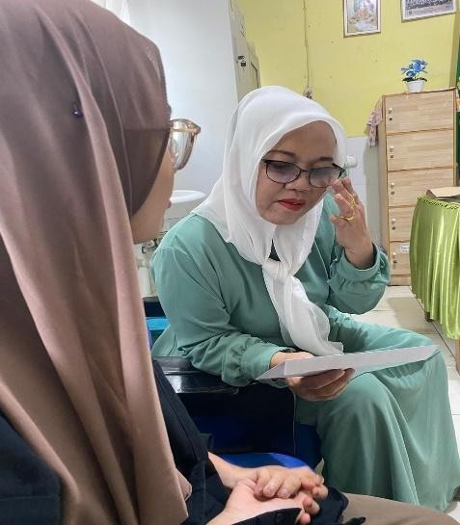

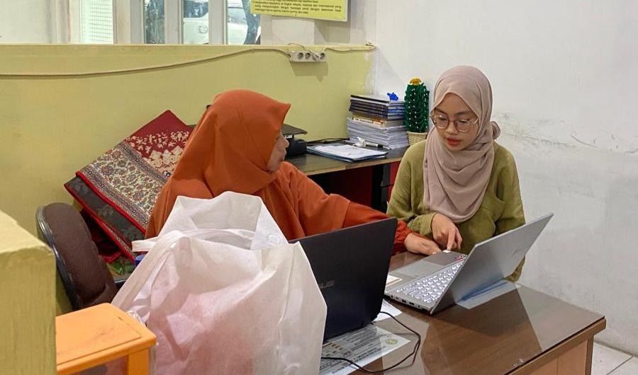
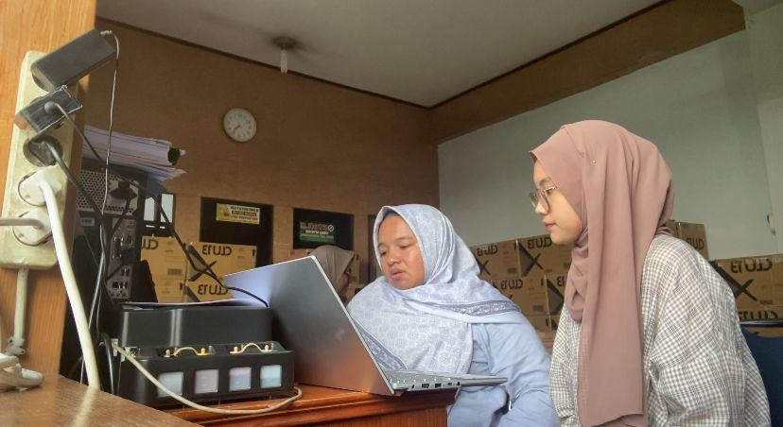
Peneliti memberikan surat izin penelitian kepada Kepala Sekolah SD Negeri 067775 Medan

Validasi Ahli Media 1 dan Ahli Media 2

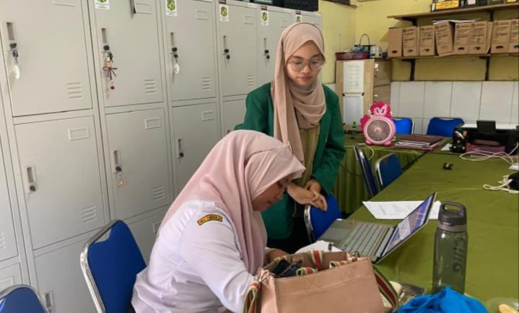
Validasi Ahli Pengguna

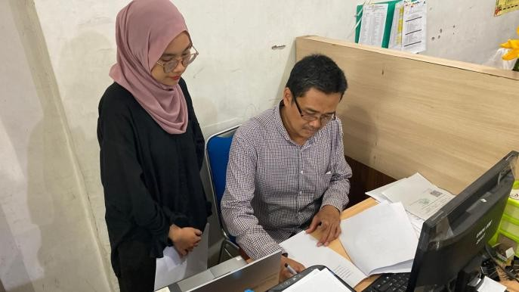
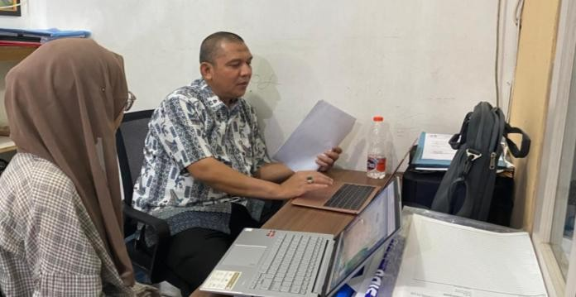

Validasi Ahli Materi 1 dan Ahli Materi 2

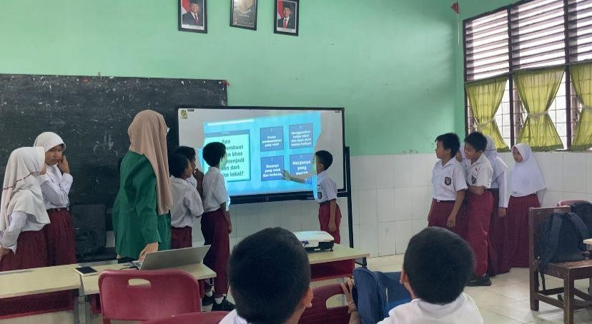

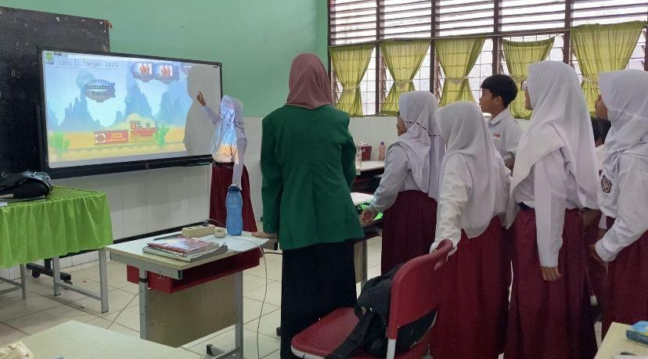

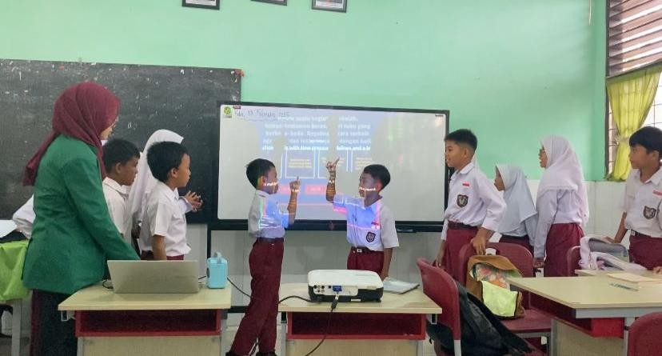

Implementasi Media Pembelajaran

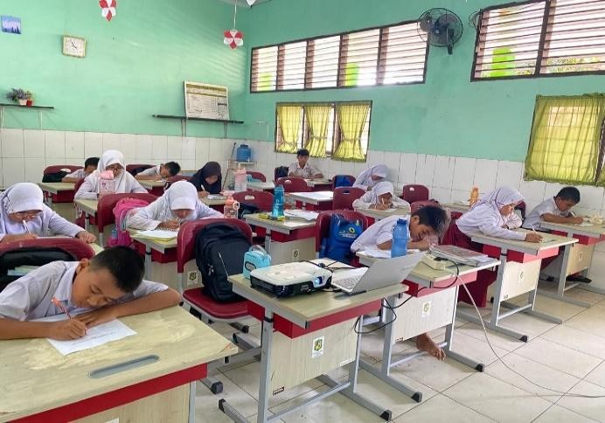
Pengisian Angket Respon Siswa Kepraktisan terhadap Media Pembelajaran
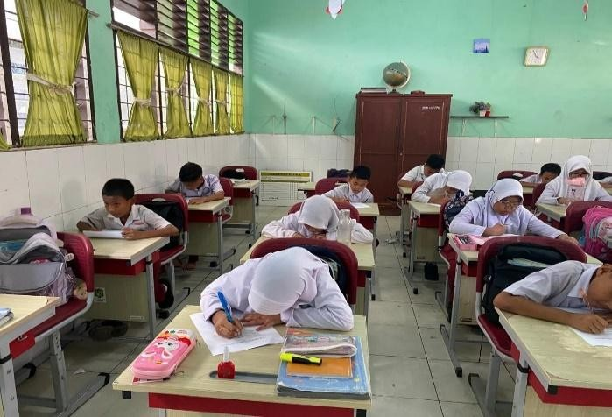
Pengisian Angket Respon Siswa Minat Belajar terhadap Media Pembelajaran

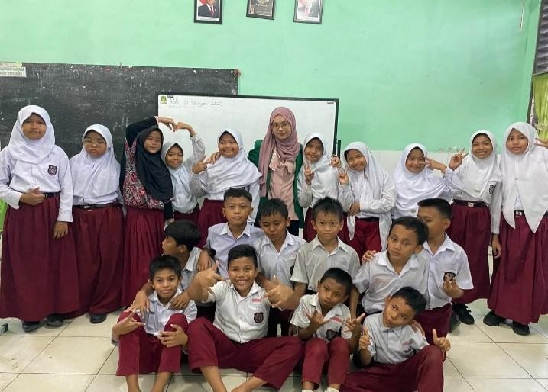
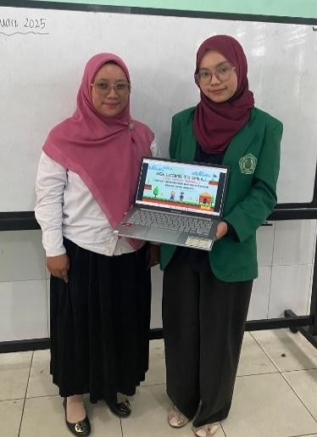
Foto Bersama dan Penyerahan Media Pembelajaran GAULL (Game Edukasi
Wordwall)

